〈屏東縣立里港國民中學 〉

校園災害防救計畫

【本文】

本文共印製＿＿5＿＿份 | 持有人如下
指揮官： | ＿鄭宗文 ＿
發言人： | ＿柯文成＿
防災業務負責人1： | ＿曾銀秀＿
防災業務負責人2： | ＿劉麗玉＿
防災業務負責人3： | ＿簡佳華＿

中華民國113年09月06日

修訂歷程

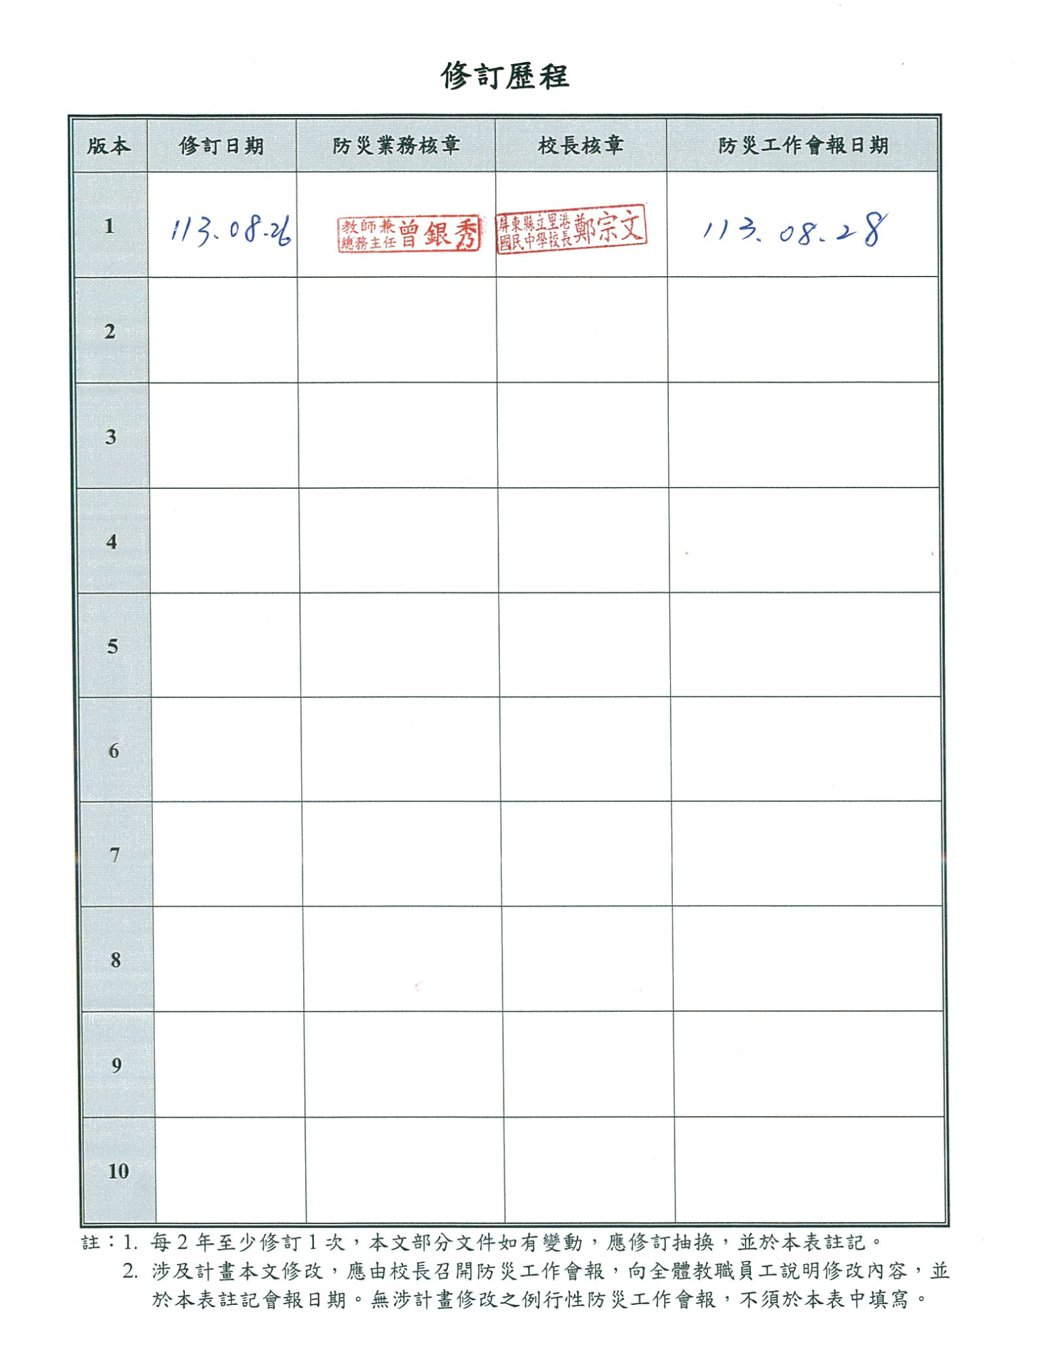

目錄
修訂歷程 1
目錄 I
圖目錄 II
表目錄 III
第1篇 前言 1-1
1.1 依據 1-1
1.2 目的 1-1
1.3 架構 1-1
第2篇 學校概況 2-1
2.1 校園基本資料 2-1
2.2 校園周邊環境及土地使用狀況 2-1
2.3 校園平面配置 2-1
2.4 校園建築物資料 2-4
2.5 校園潛在災害評估及分析 …. 2-5
2.6 校園災害防救組織 2-38
第3篇 減災整備階段 3-1
3.1 編列校園災害防救經費 3-1
3.2 校園安全準備工作 3-1
3.2.1 校園環境安全自主調查、鑑定與改善 3-1
3.2.2 校園防災地圖 3-2
3.2.3 「災時約定通訊方式（通訊軟體、社群媒體或簡訊）」 3-7
3.3 應變器材及支援單位 3-7
3.3.1 災害應變器材整備 3-7
3.3.2 支援單位聯絡清冊 3-7
3.4 校園災害防救教育訓練 3-7
3.5 校園災害防救演練 3-7
第4篇 應變階段 4-1
4.1 校園災害應變流程 4-1
4.2 災害通報 4-6
第5篇 復原重建階段 5-1
5.1 受災師生心靈輔導 5-1
5.2 學校環境衛生及設施設備維護與修繕 5-3
5.3 學生復課計畫、補課計畫 5-3
5.4 供水與供電等緊急處理 5-4

圖目錄
圖1.1 校園災害防救計畫架構圖 1-1
圖2.1 校園周邊道路圖 2-3
圖2.2 校園平面配置圖 2-3
圖2.3 校園潛在災害評估及分析流程圖 2-32
圖2.4.1 地震災害潛勢圖 2-36
圖2.4.2 淹水災害潛勢圖 2-36
圖2.5 校園災害防救組織架構 2-39
圖3.1 減災整備工作架構圖 3-1
圖3.2 校園環境安全自主調查流程圖 3-2
圖3.3 校園防災地圖 3-6
圖4.1 校園災害應變流程圖 4-1
圖4.2 災害通報流程圖 4-7

表目錄
表2.1 學校基本資料表 2-2
表2.2 建築物現況資料表 2-5
表2.3 廚房現況資料表 2-28
表2.4 實驗室（含職業類科教室）現況資料表 2-30
表2.5 災害防救參考資訊 2-33
表2.6 近5年校園災害事件紀錄表 2-37
表2.7 平時減災整備工作分配表 2-40
表2.8.1 緊急應變小組分組表 2-41
表3.1 災害應變器材檢核表 3-8
表3.2 支援單位聯絡清冊 3-11
表4.1 校園災害應變流程說明及原則 4-2
表4.2 災害通報重點紀錄 4-8
表5.1 心靈輔導資源表 5-2

前言

依據
- 《教育部主管各級學校及所屬機構災害防救要點》
- 《校園安全及災害事件通報作業要點》
- 《消防法》
- 《消防法施行細則》
- 《災害防救法》

目的
依據前項法令、要點及規範擬定「校園災害防救計畫」（以下簡稱本計畫）。本計畫從「災害管理」減災、整備、應變及復原重建等4階段，建構校園災害防救體系，釐清各階段所須辦理之工作內容（含所需表單）及專責人員/單位之聯繫方式，預期透過一致性的應變架構、專責化的災害管理、整合性的專業合作，妥善運用和靈活調度資源/支援，確保面臨不同災害時，各項緊急應變程序得以順利運作，提升全體教職員工生之防災知識、技能及態度，保障教職員工生之生命安全，減輕災害造成的衝擊和損失。

架構
本計畫分為「本文」及「附件」2部分［圖1.1］。
「本文」包含本校基本資訊與災害管理各階段之原則性工作內容，以簡要文字搭配表格與流程圖呈現，以利現場實際操作。平時有助教職員工進行減災整備相關事務，災時可快速提供應變所需資訊。
「附件」除了針對各類災害應變內容進行說明外，另提供本文中及應變中使用之空白表單，本校可直接複印填寫抽換，並彙整本校相關紀錄、掃描檔等重要文件。
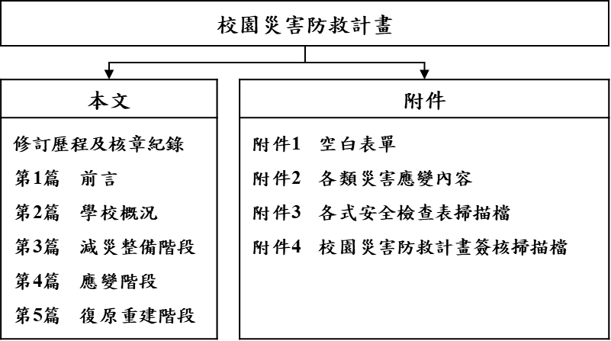
圖1.1 校園災害防救計畫架構圖

學校概況

校園基本資料
為確保全體教職員工迅速掌握本校基本資料，平時定期檢查、更新校園基本資料［表2.1］，確實掌握防災業務人員聯絡方式，以利災時各司其職，迅速應變與決策。

校園周邊環境及土地使用狀況
校園周邊道路圖［圖2.1］，用以了解校園周邊環境、相對位置及土地使用狀況，以便於掌握周邊環境，並了解周邊設施於災害情境下可能危及本校的各種狀況。災時得以依據校園出入口及鄰外道路，執行相關應變作為。

校園平面配置
校園平面配置圖［圖2.2］，平時彙整校園空間配置資訊，災時得以依據校園出入口及鄰外道路，判讀圖資及相對位置，以利執行相關應變作為。
表2.1 學校基本資料表
學校全銜 | 屏東縣立里港國民中學
地址 | 屏東縣里港鄉春林村里中路10號
人員資料 | 姓名 | 職稱 | 手機 | 電子信箱
校長 | 鄭宗文 | 校長 | 0932xxxxxx | ptwenxxxx@gmai.com
防災業務負責人1 | 曾銀秀 | 總務主任 | 0937xxxxxx | tysxxxxx@yahoo.com.tw
防災業務負責人2 | 簡佳華 | 訓育組長 | 0953xxxxxx | Clioclio1225@gmail.com
防災業務負責人3 | 劉麗玉 | 生教組長 | 0980xxxxxx | t42@lgjh.ptc.edu.tw
班級數 | 共 23 班  含分散式資源班1班 |  | 教職員工人數  （在校人數最大值） |  | 76
班級數 |  |  | 學生人數 | 一般學生 | 473
班級數 |  |  | 學生人數 | 身心障礙學生 | 42
志工人數 |  |  | 交通車數量 | 自有
住宿管理員人數 |  |  | 交通車數量 | 外包廠商

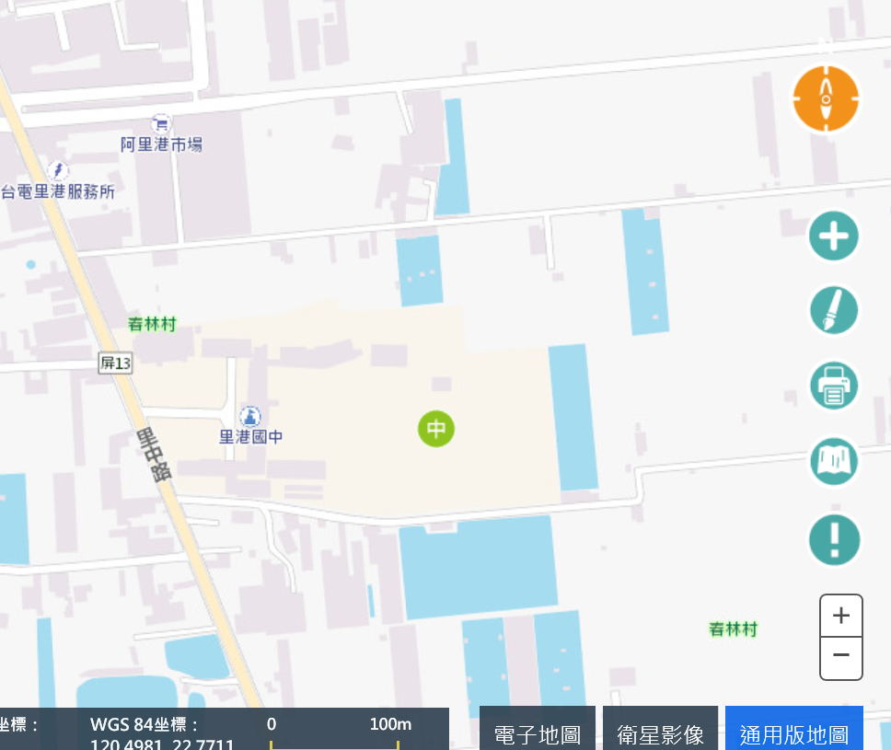
圖2.1 校園周邊道路圖
（瀏覽日期： 113 年 09 月 06 日）
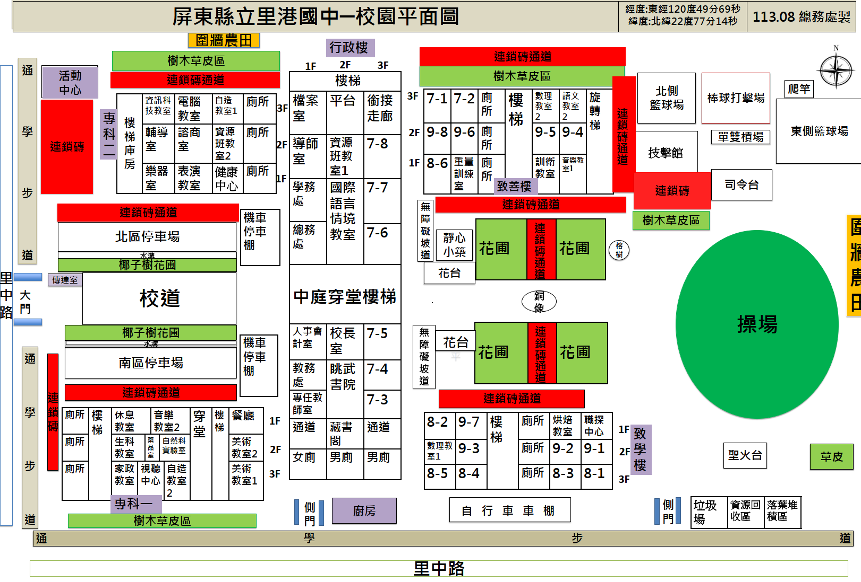
圖2.2 校園平面配置圖

校園建築物資料
校園建築物資料包含校園內各棟建築、廚房或實驗室，每棟建築物、廚房及實驗室皆有1份資料表，平面配置圖包含各空間名稱、走廊、樓梯空間狀況等位置，並標註火警受信總機、滅火器、室內消防栓、緩降機等位置。本校建築物共有 8 棟［表2.2］；廚房共有1間［表2.3］；實驗室共有 1 間［表2.4］。
表2.2 建築物現況資料表
建築物名稱 |  |  | 行政樓 |  |  | 總棟數－編號 |  | 8－1
基本資料 | 填表日期 |  | 113 年 9 月 6 日 |  |  | 填表人 |  | 曾銀秀
基本資料 | 避難場所 |  | ▓否 □是，類別： |  |  | 建造年代 |  | 民國87年
基本資料 | 建築設計圖 |  | □無 ▓有，放置地點：總務處 |  |  | 地面樓層數 |  | 3樓
基本資料 | 增建 |  | ▓無 □有，增建項目： |  |  | 地下樓層數 |  | 0樓
基本資料 | 安全檢查表 |  | □無 ▓有，檢核日期： 113 年 09 月 05 日
基本資料 | 補強工程 |  | ▓無 □有，補強日期： 年 月 日（驗收合格日）
基本資料 | 構造形式 |  | □磚構造 □木構造 □鋼構造（SC） ▓鋼筋混凝土構造（RC）  □鋼骨鋼筋混凝土構造（SRC） □其他：
基本資料 | 平時用途  （可複選） |  | ▓教室 ▓辦公室 ▓會議室 □健康中心 ▓盥洗室（含廁所）  □寢室 □觀察室 ▓圖書室 □活動中心 □教保準備室  □廚房 □配膳室 ▓檔案室 □演藝廳 □生態教學園區  □餐廳 □水療室 □游泳池 □練琴室 □專業資源中心  □牙科 □室內活動室 □室內遊戲空間 □室內儲藏空間  ▓機房 □資源回收區 □室外活動空間 □室外儲藏空間  □實習工場，類別：  □專科教室，類別：  □專業團隊教室，類別：  □防災空間/教室，類別：  □實驗室 ▓其他：滅火器15具 消防栓9座
基本資料 | 避難設施或  設備  （可複選） |  | □救援平臺（ 個） □救助袋（ 個） □緩降機（ 具）  □避難滑梯（ 座） □免電力自走式避難梯（ 座）  ▓無障礙斜坡道（ 2 座） □其他：
基本資料 | 空間總數 |  | 17 間 | 一般廁所 | 3 間 |  | 樓梯總數 |  | 2 座
基本資料 | 容納人數 |  | 210 人 | 無障礙廁所 | 1 間 |  | 電梯總數 |  | 0 座
現況調查 | 梁柱裂縫  或滲水 |  | ▓無 □有 | 沉陷或傾斜 | □無 □有
現況調查 | 梁柱鋼筋裸露鏽蝕 |  | ▓無 □有 | 走廊柱/牆位 | □走廊外側無柱 ▓走廊外側有柱  □走廊外側無牆 ▓走廊外側有牆
現況調查 | 與鄰棟間距（公分） |  | □小於7公分乘上樓層數  ▓大於等於7公分乘上樓層數；或間距大於50公分以上
現況調查 | 備註
照片 | 正面 | 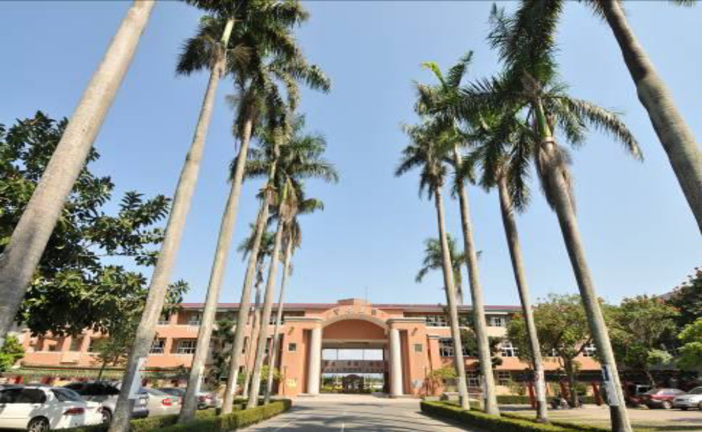
照片 | 側面 | 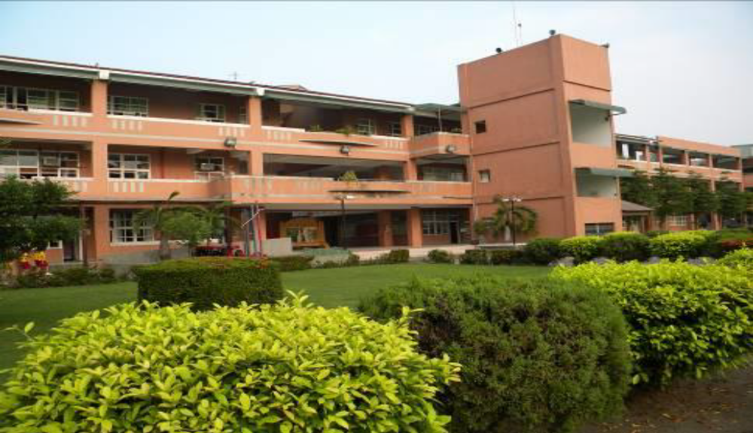
平面配置圖 | 一樓 | 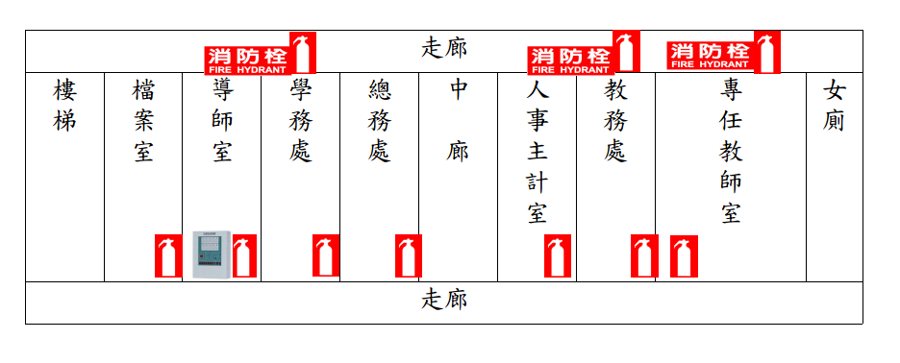
平面配置圖 | 二樓 | 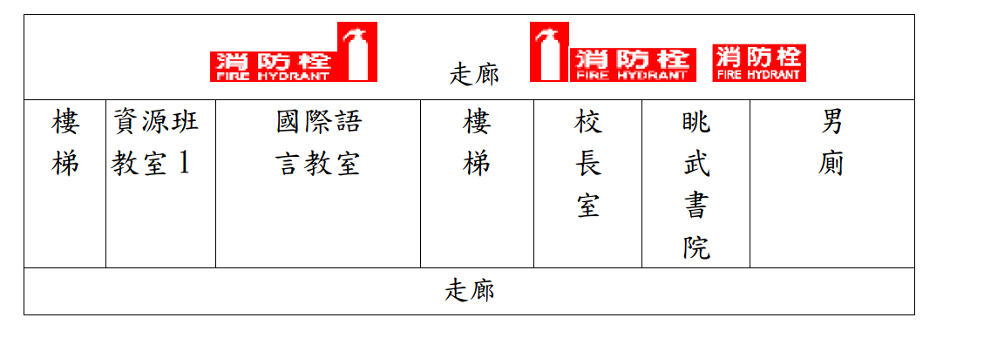
平面配置圖 | 三樓 | 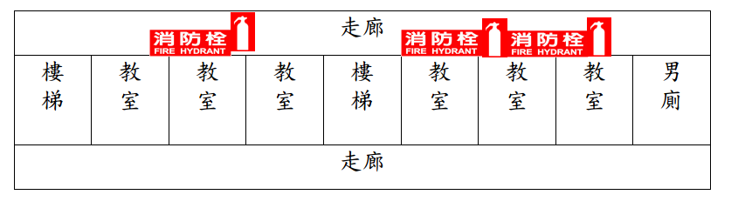

建築物名稱 |  |  | 致善樓 |  |  | 總棟數－編號 |  | 8－2
基本資料 | 填表日期 |  | 113 年 9 月 6 日 |  |  | 填表人 |  | 曾銀秀
基本資料 | 避難場所 |  | ▓否 □是，類別： |  |  | 建造年代 |  | 民國102年
基本資料 | 建築設計圖 |  | □無 ▓有，放置地點：總務處 |  |  | 地面樓層數 |  | 3樓
基本資料 | 增建 |  | ▓無 □有，增建項目： |  |  | 地下樓層數 |  | 0樓
基本資料 | 安全檢查表 |  | □無 ▓有，檢核日期： 113 年 09 月 05 日
基本資料 | 補強工程 |  | ▓無 □有，補強日期： 年 月 日（驗收合格日）
基本資料 | 構造形式 |  | □磚構造 □木構造 □鋼構造（SC） ▓鋼筋混凝土構造（RC）  □鋼骨鋼筋混凝土構造（SRC） □其他：
基本資料 | 平時用途  （可複選） |  | ▓教室 □辦公室 □會議室 □健康中心 ▓盥洗室（含廁所）  □寢室 □觀察室 □圖書室 □活動中心 □教保準備室  □廚房 □配膳室 □檔案室 □演藝廳 □生態教學園區  □餐廳 □水療室 □游泳池 □練琴室 □專業資源中心  □牙科 □室內活動室 □室內遊戲空間 □室內儲藏空間  ▓機房 □資源回收區 □室外活動空間 □室外儲藏空間  □實習工場，類別：  ▓專科教室，類別：音樂教室、重量訓練室  □專業團隊教室，類別：  □防災空間/教室，類別：  □實驗室 ▓其他：滅火器18具
基本資料 | 避難設施或  設備  （可複選） |  | □救援平臺（ 個） □救助袋（ 個） □緩降機（ 2 具）  □避難滑梯（ 座） □免電力自走式避難梯（ 座）  ▓無障礙斜坡道（ 1 座） □其他：
基本資料 | 空間總數 |  | 12 間 | 一般廁所 | 6 間 |  | 樓梯總數 |  | 2 座
基本資料 | 容納人數 |  | 264 人 | 無障礙廁所 | 3 間 |  | 電梯總數 |  | 1 座
現況調查 | 梁柱裂縫  或滲水 |  | ▓無 □有 | 沉陷或傾斜 | □無 □有
現況調查 | 梁柱鋼筋裸露鏽蝕 |  | ▓無 □有 | 走廊柱/牆位 | □走廊外側無柱 ▓走廊外側有柱  ▓走廊外側無牆 □走廊外側有牆
現況調查 | 與鄰棟間距（公分） |  | □小於7公分乘上樓層數  ▓大於等於7公分乘上樓層數；或間距大於50公分以上
現況調查 | 備註
照片 | 正面 | 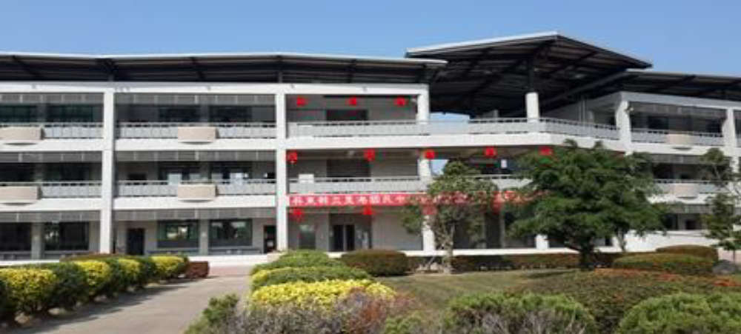
照片 | 側面 | 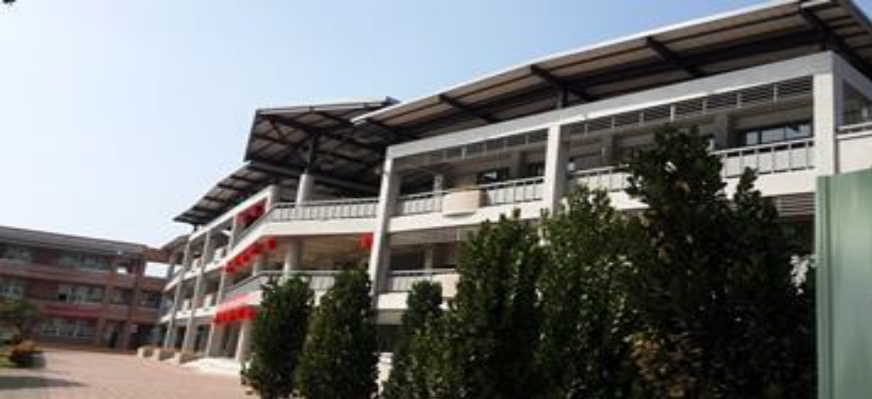
平面配置圖 | 一樓 | 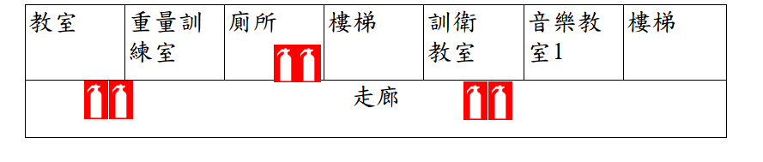
平面配置圖 | 二樓 | 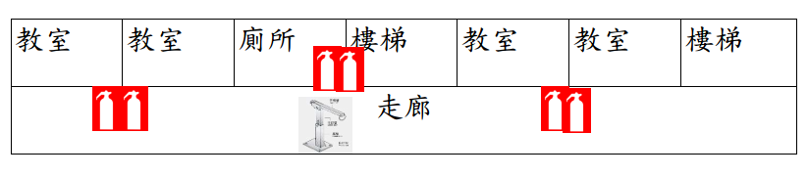
平面配置圖 | 三樓 | 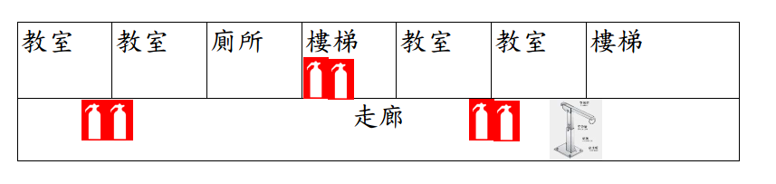

建築物名稱 |  |  | 致學樓 |  |  | 總棟數－編號 |  | 8－3
基本資料 | 填表日期 |  | 113 年 9 月 6 日 |  |  | 填表人 |  | 曾銀秀
基本資料 | 避難場所 |  | ▓否 □是，類別： |  |  | 建造年代 |  | 民國103年
基本資料 | 建築設計圖 |  | □無 ▓有，放置地點：總務處 |  |  | 地面樓層數 |  | 3樓
基本資料 | 增建 |  | ▓無 □有，增建項目： |  |  | 地下樓層數 |  | 0樓
基本資料 | 安全檢查表 |  | □無 ▓有，檢核日期： 113 年 09 月 05 日
基本資料 | 補強工程 |  | ▓無 □有，補強日期： 年 月 日（驗收合格日）
基本資料 | 構造形式 |  | □磚構造 □木構造 □鋼構造（SC） ▓鋼筋混凝土構造（RC）  □鋼骨鋼筋混凝土構造（SRC） □其他：
基本資料 | 平時用途  （可複選） |  | ▓教室 □辦公室 □會議室 □健康中心 □盥洗室（含廁所）  □寢室 □觀察室 □圖書室 □活動中心 □教保準備室  □廚房 □配膳室 □檔案室 □演藝廳 □生態教學園區  □餐廳 □水療室 □游泳池 □練琴室 □專業資源中心  □牙科 □室內活動室 □室內遊戲空間 □室內儲藏空間  □機房 □資源回收區 □室外活動空間 □室外儲藏空間  □實習工場，類別：  ▓專科教室，類別：烘焙教室 職探中心  □專業團隊教室，類別：  □防災空間/教室，類別：  □實驗室 □其他：
基本資料 | 避難設施或  設備  （可複選） |  | □救援平臺（ 個） □救助袋（ 個） □緩降機（ 2 具）  □避難滑梯（ 座） □免電力自走式避難梯（ 座）  ▓無障礙斜坡道（ 1 座） ▓其他：滅火器11具 消防栓3座
基本資料 | 空間總數 |  | 12 間 | 一般廁所 | 3 間 |  | 樓梯總數 |  | 1 座
基本資料 | 容納人數 |  | 300 人 | 無障礙廁所 | 0 間 |  | 電梯總數 |  | 0 座
現況調查 | 梁柱裂縫  或滲水 |  | ▓無 □有 | 沉陷或傾斜 | □無 □有
現況調查 | 梁柱鋼筋裸露鏽蝕 |  | ▓無 □有 | 走廊柱/牆位 | □走廊外側無柱 ▓走廊外側有柱  ▓走廊外側無牆 □走廊外側有牆
現況調查 | 與鄰棟間距（公分） |  | □小於7公分乘上樓層數  ▓大於等於7公分乘上樓層數；或間距大於50公分以上
現況調查 | 備註
照片 | 正面 | 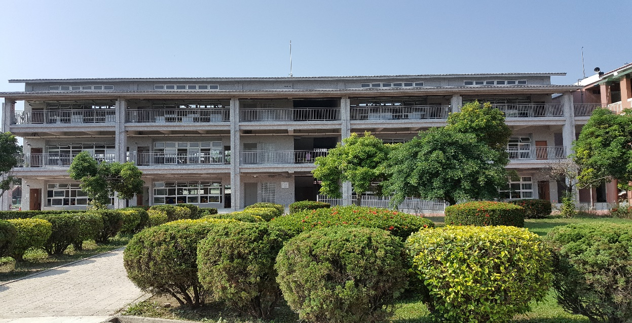
照片 | 側面 | 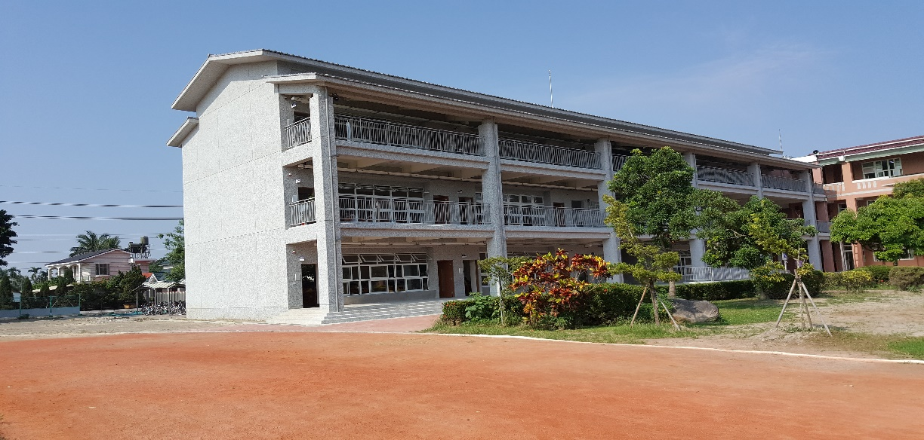
平面配置圖 | 一樓 | 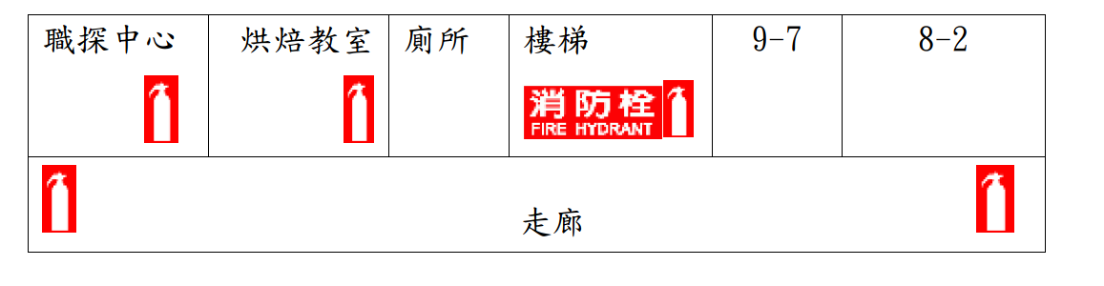
平面配置圖 | 二樓 | 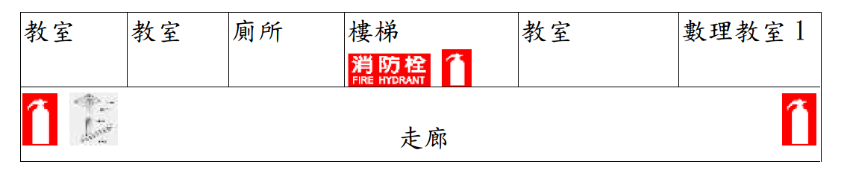
平面配置圖 | 三樓 | 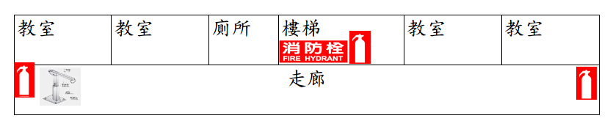

建築物名稱 |  |  | 專科大樓一 |  |  | 總棟數－編號 |  | 8－4
基本資料 | 填表日期 |  | 113 年 9 月 6 日 |  |  | 填表人 |  | 曾銀秀
基本資料 | 避難場所 |  | ▓否 □是，類別： |  |  | 建造年代 |  | 民國85年
基本資料 | 建築設計圖 |  | ▓無 □有，放置地點： |  |  | 地面樓層數 |  | 3樓
基本資料 | 增建 |  | ▓無 □有，增建項目： |  |  | 地下樓層數 |  | 0樓
基本資料 | 安全檢查表 |  | □無 ▓有，檢核日期： 113 年 09 月 05 日
基本資料 | 補強工程 |  | ▓無 □有，補強日期： 110 年 11 月 16 日（驗收合格日）
基本資料 | 構造形式 |  | □磚構造 □木構造 □鋼構造（SC） ▓鋼筋混凝土構造（RC）  □鋼骨鋼筋混凝土構造（SRC） □其他：
基本資料 | 平時用途  （可複選） |  | □教室 □辦公室 ▓會議室 □健康中心 ▓盥洗室（含廁所）  ▓寢室 □觀察室 □圖書室 □活動中心 □教保準備室  □廚房 □配膳室 □檔案室 □演藝廳 □生態教學園區  ▓餐廳 □水療室 □游泳池 □練琴室 □專業資源中心  □牙科 □室內活動室 □室內遊戲空間 □室內儲藏空間  ▓機房 □資源回收區 □室外活動空間 □室外儲藏空間  □實習工場，類別：  ▓專科教室，類別：音樂教室、美術教室、生科教室、家政教室  □專業團隊教室，類別：  □防災空間/教室，類別：  ▓實驗室 □其他：
基本資料 | 避難設施或  設備  （可複選） |  | □救援平臺（ 個） □救助袋（ 個） □緩降機（ 2 具）  □避難滑梯（ 座） □免電力自走式避難梯（ 座）  ▓無障礙斜坡道（ 1 座） ▓其他：滅火器13具 消防栓6座
基本資料 | 空間總數 |  | 10 間 | 一般廁所 | 6 間 |  | 樓梯總數 |  | 2 座
基本資料 | 容納人數 |  | 200 人 | 無障礙廁所 | 2 間 |  | 電梯總數 |  | 0 座
現況調查 | 梁柱裂縫  或滲水 |  | ▓無 □有 | 沉陷或傾斜 | □無 □有
現況調查 | 梁柱鋼筋裸露鏽蝕 |  | ▓無 □有 | 走廊柱/牆位 | □走廊外側無柱 ▓走廊外側有柱  □走廊外側無牆 ▓走廊外側有牆
現況調查 | 與鄰棟間距（公分） |  | □小於7公分乘上樓層數  ▓大於等於7公分乘上樓層數；或間距大於50公分以上
現況調查 | 備註
照片 | 正面 | 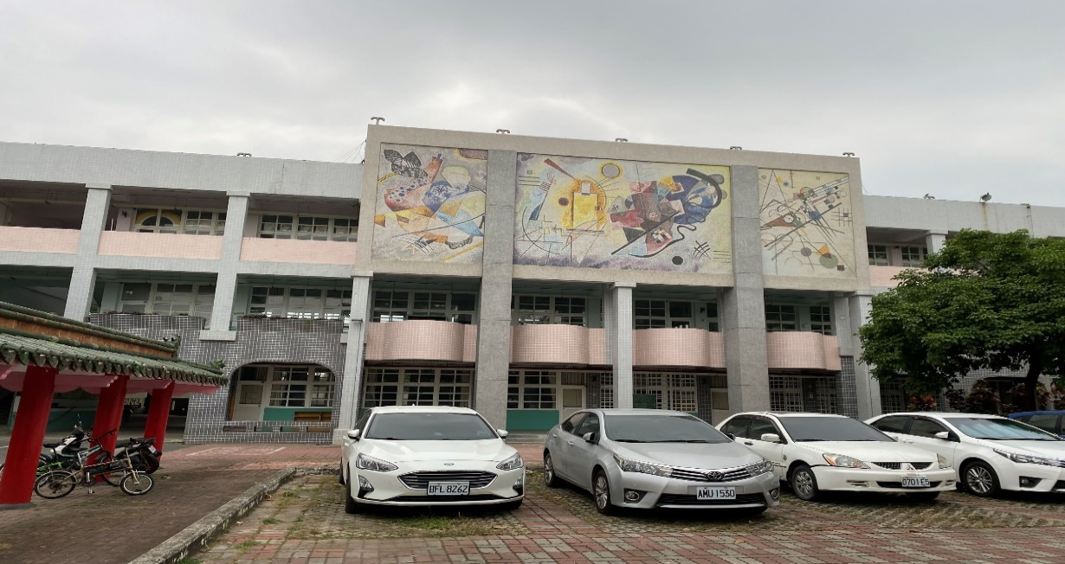
照片 | 側面 | 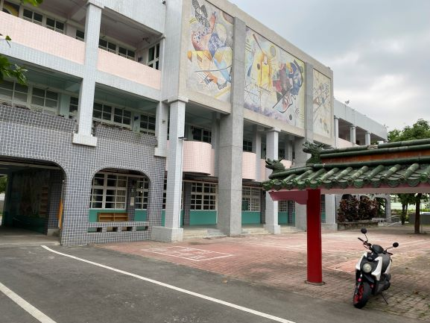
平面配置圖 | 一樓 | 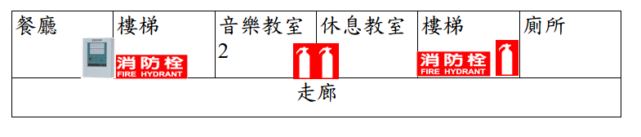
平面配置圖 | 二樓 | 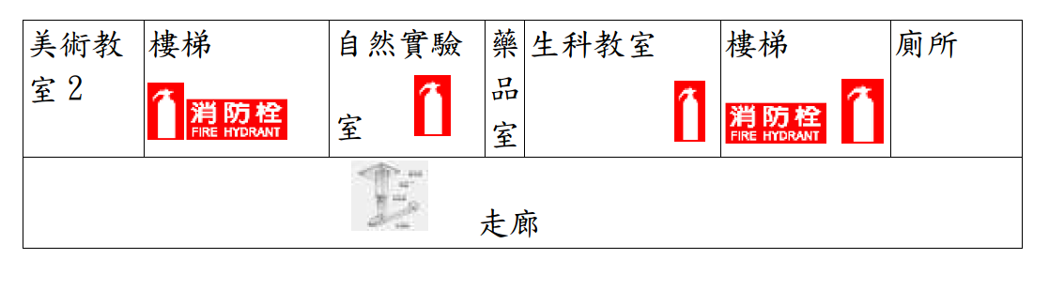
平面配置圖 | 三樓 | 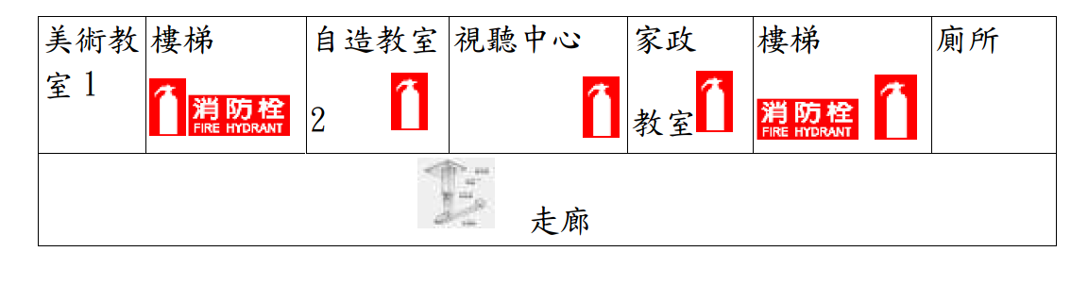

建築物名稱 |  |  | 專科大樓二 |  |  | 總棟數－編號 |  | 8－5
基本資料 | 填表日期 |  | 113 年 9 月 6 日 |  |  | 填表人 |  | 曾銀秀
基本資料 | 避難場所 |  | ▓否 □是，類別： |  |  | 建造年代 |  | 民國103年
基本資料 | 建築設計圖 |  | □無 ▓有，放置地點：總務處 |  |  | 地面樓層數 |  | 3樓
基本資料 | 增建 |  | ▓無 □有，增建項目： |  |  | 地下樓層數 |  | 0樓
基本資料 | 安全檢查表 |  | □無 ▓有，檢核日期： 113 年 09 月 05 日
基本資料 | 補強工程 |  | ▓無 □有，補強日期： 年 月 日（驗收合格日）
基本資料 | 構造形式 |  | □磚構造 □木構造 □鋼構造（SC） ▓鋼筋混凝土構造（RC）  □鋼骨鋼筋混凝土構造（SRC） □其他：
基本資料 | 平時用途  （可複選） |  | ▓教室 ▓辦公室 □會議室 ▓健康中心 □盥洗室（含廁所）  □寢室 □觀察室 □圖書室 □活動中心 □教保準備室  □廚房 □配膳室 □檔案室 □演藝廳 □生態教學園區  □餐廳 □水療室 □游泳池 ▓練琴室 □專業資源中心  □牙科 □室內活動室 □室內遊戲空間 □室內儲藏空間  □機房 □資源回收區 □室外活動空間 □室外儲藏空間  □實習工場，類別：  ▓專科教室，類別：表演教室  □專業團隊教室，類別：  □防災空間/教室，類別：  □實驗室 □其他：
基本資料 | 避難設施或  設備  （可複選） |  | □救援平臺（ 個） □救助袋（ 個） □緩降機（ 2 具）  □避難滑梯（ 座） □免電力自走式避難梯（ 座）  ▓無障礙斜坡道（ 1 座） ▓其他：滅火器8具 消防栓3座
基本資料 | 空間總數 |  | 9 間 | 一般廁所 | 6 間 |  | 樓梯總數 |  | 1 座
基本資料 | 容納人數 |  | 210 人 | 無障礙廁所 | 1 間 |  | 電梯總數 |  | 0 座
現況調查 | 梁柱裂縫  或滲水 |  | ▓無 □有 | 沉陷或傾斜 | □無 □有
現況調查 | 梁柱鋼筋裸露鏽蝕 |  | ▓無 □有 | 走廊柱/牆位 | □走廊外側無柱 ▓走廊外側有柱  ▓走廊外側無牆 □走廊外側有牆
現況調查 | 與鄰棟間距（公分） |  | □小於7公分乘上樓層數  ▓大於等於7公分乘上樓層數；或間距大於50公分以上
現況調查 | 備註
照片 | 正面 | 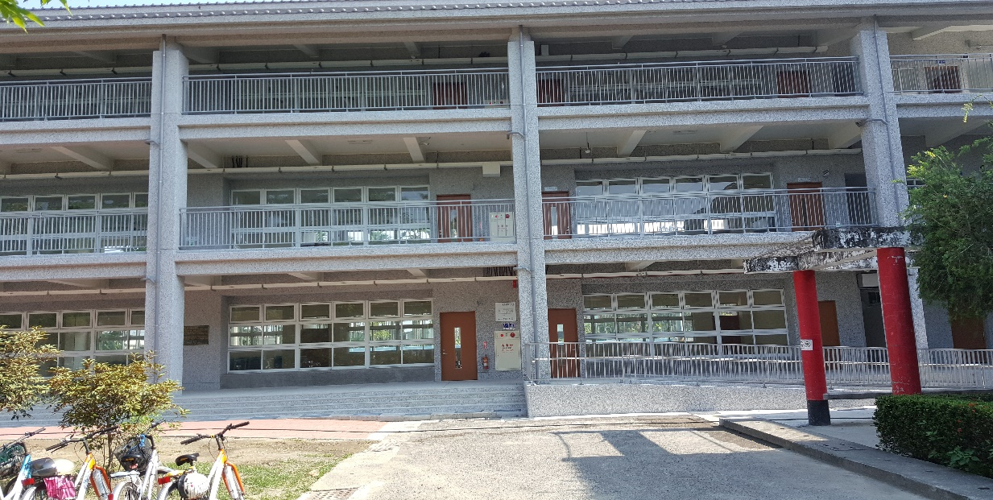
照片 | 側面 | 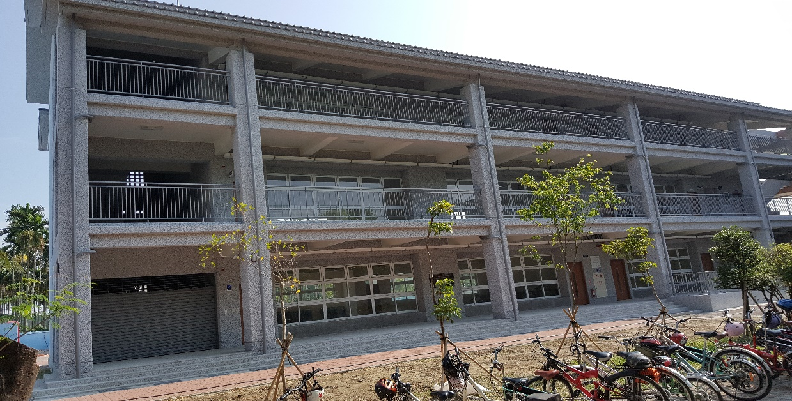
平面配置圖 | 一樓 | 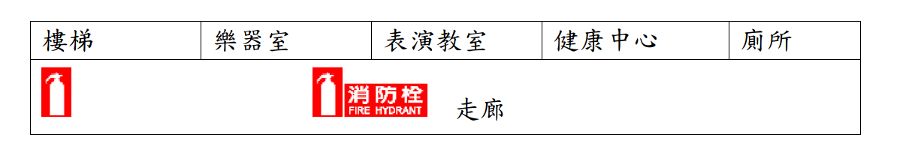
平面配置圖 | 二樓 | 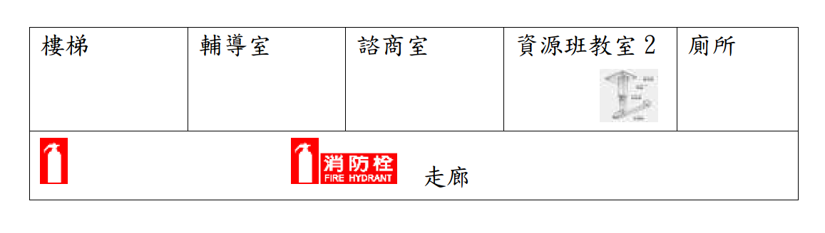
平面配置圖 | 三樓 | 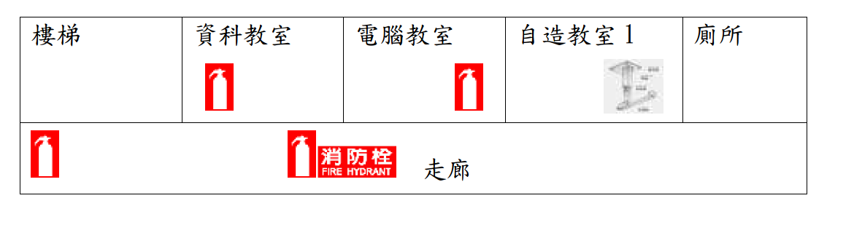

建築物名稱 |  |  | 技擊館 |  |  | 總棟數－編號 |  | 8－6
基本資料 | 填表日期 |  | 113 年 9 月 6 日 |  |  | 填表人 |  | 曾銀秀
基本資料 | 避難場所 |  | ▓否 □是，類別： |  |  | 建造年代 |  | 民國103年
基本資料 | 建築設計圖 |  | □無 ▓有，放置地點：總務處 |  |  | 地面樓層數 |  | 1樓
基本資料 | 增建 |  | ▓無 □有，增建項目： |  |  | 地下樓層數 |  | 0樓
基本資料 | 安全檢查表 |  | □無 ▓有，檢核日期： 113 年 09 月 05 日
基本資料 | 補強工程 |  | ▓無 □有，補強日期： 年 月 日（驗收合格日）
基本資料 | 構造形式 |  | □磚構造 □木構造 □鋼構造（SC） ▓鋼筋混凝土構造（RC）  □鋼骨鋼筋混凝土構造（SRC） □其他：
基本資料 | 平時用途  （可複選） |  | □教室 □辦公室 □會議室 □健康中心 □盥洗室（含廁所）  □寢室 □觀察室 □圖書室 □活動中心 □教保準備室  □廚房 □配膳室 □檔案室 □演藝廳 □生態教學園區  □餐廳 □水療室 □游泳池 □練琴室 □專業資源中心  □牙科 □室內活動室 □室內遊戲空間 □室內儲藏空間  □機房 □資源回收區 □室外活動空間 □室外儲藏空間  □實習工場，類別：  □專科教室，類別：烘焙教室 職探中心  □專業團隊教室，類別：  □防災空間/教室，類別：  □實驗室 ▓其他：拳擊練習場
基本資料 | 避難設施或  設備  （可複選） |  | □救援平臺（ 個） □救助袋（ 個） □緩降機（ 具）  □避難滑梯（ 座） □免電力自走式避難梯（ 座）  ▓無障礙斜坡道（ 1 座） ▓其他：滅火器1具 消防栓1座
基本資料 | 空間總數 |  | 1 間 | 一般廁所 | 2 間 |  | 樓梯總數 |  | 0 座
基本資料 | 容納人數 |  | 30 人 | 無障礙廁所 | 0 間 |  | 電梯總數 |  | 0 座
現況調查 | 梁柱裂縫  或滲水 |  | ▓無 □有 | 沉陷或傾斜 | □無 □有
現況調查 | 梁柱鋼筋裸露鏽蝕 |  | ▓無 □有 | 走廊柱/牆位 | □走廊外側無柱 ▓走廊外側有柱  ▓走廊外側無牆 □走廊外側有牆
現況調查 | 與鄰棟間距（公分） |  | □小於7公分乘上樓層數  ▓大於等於7公分乘上樓層數；或間距大於50公分以上
現況調查 | 備註
照片 | 正面 | 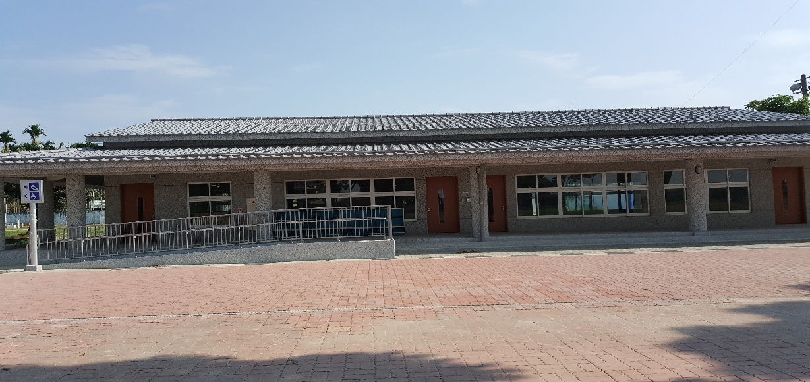
照片 | 側面 | 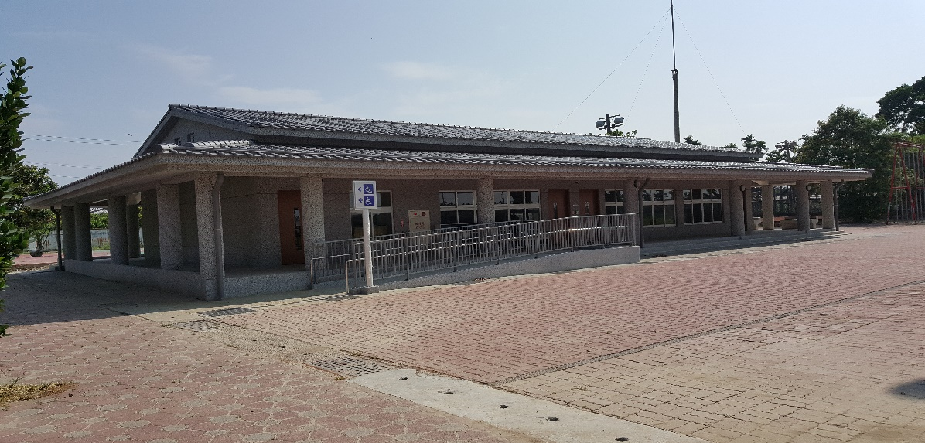
平面配置圖 | 一樓 | 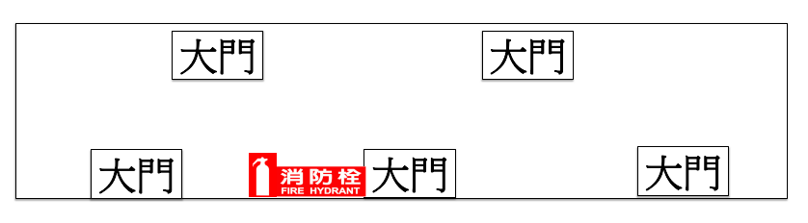

建築物名稱 |  |  | 活動中心 |  |  | 總棟數－編號 |  | 8－7
基本資料 | 填表日期 |  | 113 年 9 月 6 日 |  |  | 填表人 |  | 曾銀秀
基本資料 | 避難場所 |  | ▓否 □是，類別： |  |  | 建造年代 |  | 民國85年
基本資料 | 建築設計圖 |  | ▓無 □有，放置地點： |  |  | 地面樓層數 |  | 2樓
基本資料 | 增建 |  | ▓無 □有，增建項目： |  |  | 地下樓層數 |  | 0樓
基本資料 | 安全檢查表 |  | □無 ▓有，檢核日期： 113 年 09 月 05 日
基本資料 | 補強工程 |  | ▓無 □有，補強日期： 年 月 日（驗收合格日）
基本資料 | 構造形式 |  | ▓磚構造 □木構造 □鋼構造（SC） □鋼筋混凝土構造（RC）  □鋼骨鋼筋混凝土構造（SRC） □其他：
基本資料 | 平時用途  （可複選） |  | □教室 □辦公室 □會議室 □健康中心 □盥洗室（含廁所）  □寢室 □觀察室 □圖書室 ▓活動中心 □教保準備室  □廚房 □配膳室 □檔案室 □演藝廳 □生態教學園區  □餐廳 □水療室 □游泳池 □練琴室 □專業資源中心  □牙科 □室內活動室 □室內遊戲空間 □室內儲藏空間  □機房 □資源回收區 □室外活動空間 □室外儲藏空間  □實習工場，類別：  □專科教室，類別：  □專業團隊教室，類別：  □防災空間/教室，類別：  □實驗室 □其他：
基本資料 | 避難設施或  設備  （可複選） |  | □救援平臺（ 個） □救助袋（ 個） □緩降機（ 1 具）  □避難滑梯（ 座） □免電力自走式避難梯（ 座）  ▓無障礙斜坡道（ 2 座） ▓其他：滅火器4具 消防栓5座
基本資料 | 空間總數 |  | 2 間 | 一般廁所 | 4 間 |  | 樓梯總數 |  | 2 座
基本資料 | 容納人數 |  | 620 人 | 無障礙廁所 | 2 間 |  | 電梯總數 |  | 0 座
現況調查 | 梁柱裂縫  或滲水 |  | ▓無 □有 | 沉陷或傾斜 | □無 □有
現況調查 | 梁柱鋼筋裸露鏽蝕 |  | ▓無 □有 | 走廊柱/牆位 | □走廊外側無柱 ▓走廊外側有柱  ▓走廊外側無牆 □走廊外側有牆
現況調查 | 與鄰棟間距（公分） |  | □小於7公分乘上樓層數  ▓大於等於7公分乘上樓層數；或間距大於50公分以上
現況調查 | 備註
照片 | 正面 | 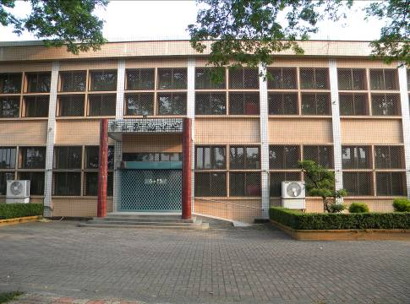
照片 | 側面 | 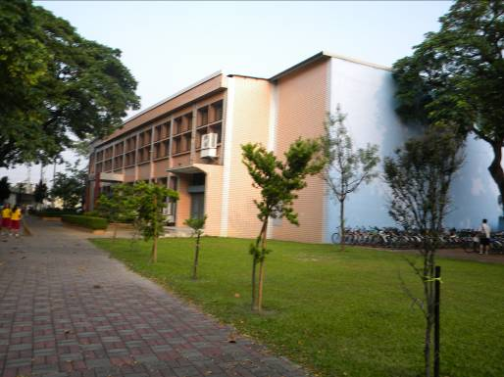
平面配置圖 | 一樓 | 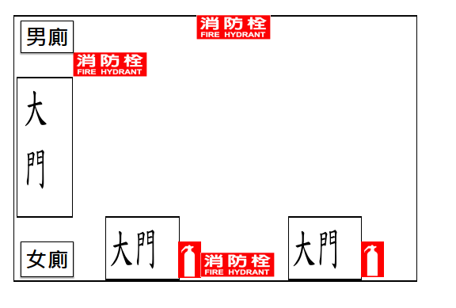
平面配置圖 | 二樓 | 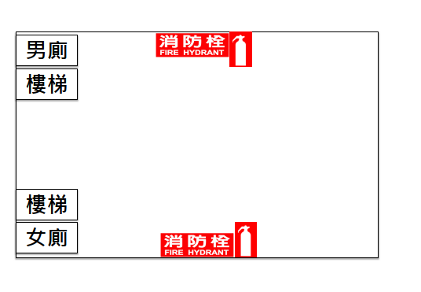

建築物名稱 |  |  | 司令台 |  |  | 總棟數－編號 |  | 8－8
基本資料 | 填表日期 |  | 113 年 9 月 6 日 |  |  | 填表人 |  | 曾銀秀
基本資料 | 避難場所 |  | ▓否 □是，類別： |  |  | 建造年代 |  | 民國71年
基本資料 | 建築設計圖 |  | ▓無 □有，放置地點： |  |  | 地面樓層數 |  | 1樓
基本資料 | 增建 |  | ▓無 □有，增建項目： |  |  | 地下樓層數 |  | 1樓
基本資料 | 安全檢查表 |  | □無 ▓有，檢核日期： 113 年 09 月 05 日
基本資料 | 補強工程 |  | ▓無 □有，補強日期： 年 月 日（驗收合格日）
基本資料 | 構造形式 |  | ▓磚構造 □木構造 □鋼構造（SC） □鋼筋混凝土構造（RC）  □鋼骨鋼筋混凝土構造（SRC） □其他：
基本資料 | 平時用途  （可複選） |  | □教室 □辦公室 □會議室 □健康中心 □盥洗室（含廁所）  □寢室 □觀察室 □圖書室 □活動中心 □教保準備室  □廚房 □配膳室 □檔案室 □演藝廳 □生態教學園區  □餐廳 □水療室 □游泳池 □練琴室 □專業資源中心  □牙科 □室內活動室 □室內遊戲空間 ▓室內儲藏空間  □機房 □資源回收區 □室外活動空間 □室外儲藏空間  □實習工場，類別：  □專科教室，類別：  □專業團隊教室，類別：  □防災空間/教室，類別：  □實驗室 ▓其他：體育器材室
基本資料 | 避難設施或  設備  （可複選） |  | □救援平臺（ 個） □救助袋（ 個） □緩降機（ 0 具）  □避難滑梯（ 座） □免電力自走式避難梯（ 座）  □無障礙斜坡道（ 座） ▓其他：滅火器1具
基本資料 | 空間總數 |  | 1 間 | 一般廁所 | 0 間 |  | 樓梯總數 |  | 2 座
基本資料 | 容納人數 |  | 10 人 | 無障礙廁所 | 0 間 |  | 電梯總數 |  | 0 座
現況調查 | 梁柱裂縫  或滲水 |  | ▓無 □有 | 沉陷或傾斜 | □無 □有
現況調查 | 梁柱鋼筋裸露鏽蝕 |  | ▓無 □有 | 走廊柱/牆位 | □走廊外側無柱 □走廊外側有柱  □走廊外側無牆 □走廊外側有牆
現況調查 | 與鄰棟間距（公分） |  | □小於7公分乘上樓層數  ▓大於等於7公分乘上樓層數；或間距大於50公分以上
現況調查 | 備註
照片 | 正面 | 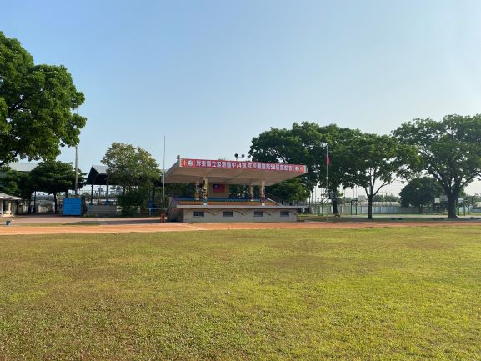
照片 | 側面 | 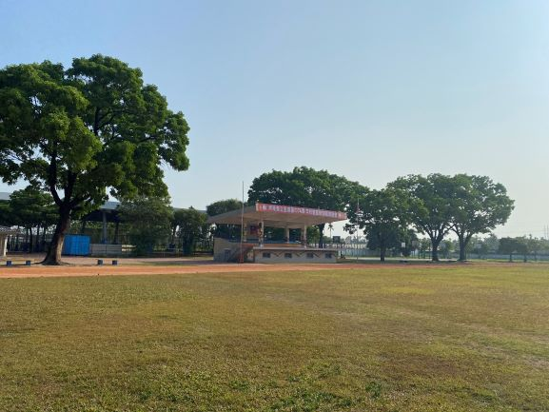
平面配置圖 | 一樓 | 

表2.3 廚房現況資料表
廚房位置 |  | □ 樓（位於 樓） ▓獨立大樓（地面1樓，地下 樓）
填表日期 |  | 113 年 9 月 6 日 |  | 填表人 | 曾銀秀
面積（平方公尺） |  | 163.22 |  | 建造年代 | 民國 85 年
管理人 |  | 郭主恩 |  | 手機 | 0956xxxxxx
代理人 |  |  |  | 手機
電力負荷 |  | 220V A，110V A，其他： （填列用電量高者）
通風設備 |  | □自然通風 ▓窗及排風機 □密閉室冷氣 ▓吊扇 □其他：
採光照明 |  | □窗自然光 □日光燈 ▓LED燈 □省電燈管 □T5燈管  □其他：
消防系統 |  | ▓滅火器：10式乾粉4 電器1 （型式、數量）  ▓火警自動警報系統 □手動警報系統 □其他：
是否有獨立電源總開關？ |  |  | □否 ▓是
出入口是否設緊急出口標示燈？ |  |  | □否 ▓是
是否有設緊急照明燈？ |  |  | □否 ▓是
照片 | 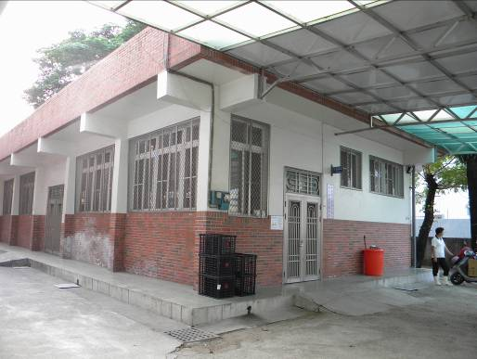
平面圖 | 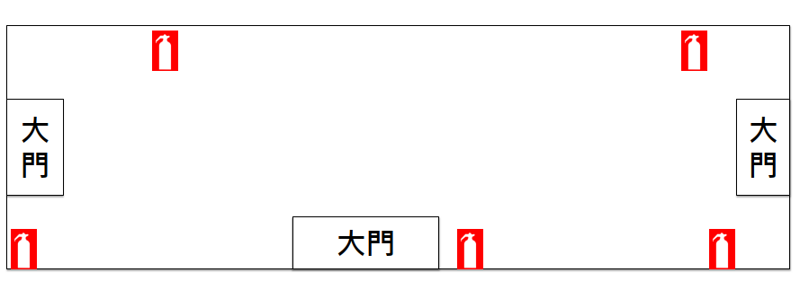

表2.4 實驗室現況資料表
名稱 |  | 自然科實驗室 |  | 總間數－編號 | 1 － 1
大樓名稱 |  | 專科大樓一 |  | 樓層 | 2
填表日期 |  | 113 年 9 月 6 日 |  | 填表人 | 曾銀秀
用途 |  | 實驗用 |  | 面積（平方公尺） | 144
管理人 |  | 林秀滿 |  | 手機 | 0922xxxxxx
代理人 |  | 李菁紋 |  | 手機 | 0939xxxxxx
電力負荷 |  | 220V A，110V A，其他： （填列用電量高者）
通風設備 |  | ▓自然通風 ▓窗及排風機 ▓密閉室冷氣 ▓吊扇 □其他：
採光照明 |  | □窗自然光 □日光燈 ▓LED燈 □省電燈管 □T5燈管  □其他：
消防系統 |  | ▓滅火器：10式乾粉2 （型式、數量）  ▓火警自動警報系統 □手動警報系統 □其他：
防護具 |  | ▓急救箱 ▓沖身洗眼器 □個人防護具：
是否使用環保署公告毒性化學物質，並建立物質安全資料表？ |  |  | □否 ▓是，放置地點：黑板旁
是否產生廢液或有害廢棄物？ |  |  | □否 ▓是
廢液是否分類收集並標示內容物及危害性？ |  |  | □否 ▓是 □不適用
是否具尖銳器具？ |  |  | ▓否 □是
是否有獨立電源總開關？ |  |  | □否 ▓是
出入口是否設緊急出口標示燈？ |  |  | □否 ▓是
是否有設緊急照明燈？ |  |  | □否 ▓是
照片 | 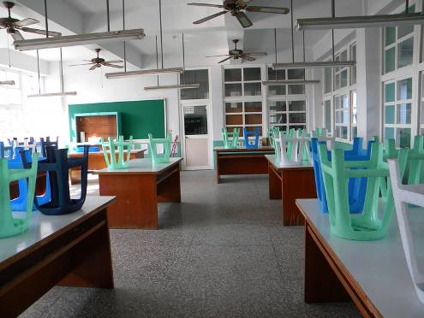
平面圖 | 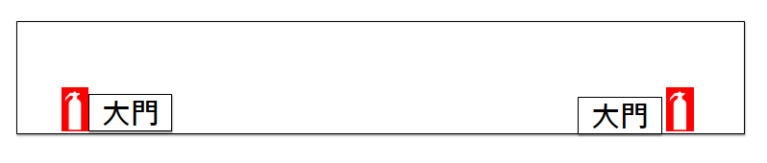

校園潛在災害評估及分析
藉由校園潛在災害評估及分析流程［圖2.3］，辨識本校及鄰近地區可能發生的各種潛在災害類別。
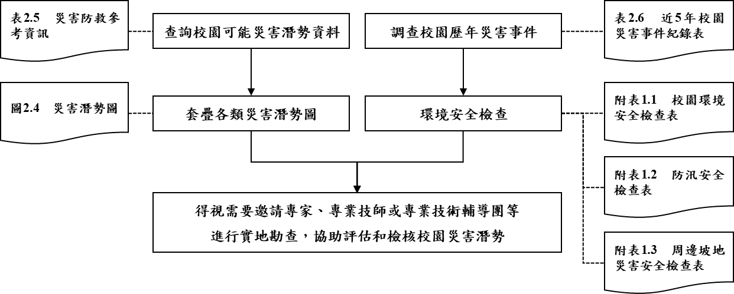
圖2.3 校園潛在災害評估及分析流程圖

透過查詢各單位災害防救參考資訊［表2.5］，套疊本校位址與各類災害潛勢圖資［圖2.4］（運用「教育部防災教育資訊網→防災校園專區→GIS圖臺」），確實得出本校位於__2__類，災害潛勢範圍內，含地震、淹水。
本校彙整近5年年校園災害事件［表2.6］，並進行校園環境安全檢查，視需要邀請專家、專業技師或專業技術輔導團等實地勘查，以預先防範，減少人員傷亡和財物損失；作為平時教職員工生災害防救教育訓練重點、兵棋推演議題及防災演練驗證項目，於災時特別留意可能會發生的狀況。
表2.5 災害防救參考資訊
單位 | 名稱 | 網址 | 說明
教育部 | 教育部防災教育資訊網 | https://disaster.moe.edu.tw/ | 提供「最新消息」、「計畫簡介」、「教學資源」、「年度活動」、「特色防災校園」等內容。並作為學校推動校園防災電子歷程之平臺，於登入後在「防災校園專區」查詢災害潛勢、編撰校園災害防救計畫等。
內政部  消防署 | 全民防災e點通 | https://bear.emic.gov.tw/MY/#/ | 提供個人化防災警示及應變資訊，隨時了解切身相關之災害資訊及防災準備知識。
行政院  核能安全委員會 | 行政院核能安全委員會 | https://www.nusc.gov.tw/ | 提供「施政與法規」、「核能管制」、「輻射防護」及「緊急應變」等內容。透過相關公開資訊，了解輻射防護與緊急應變。
環境部 | 空氣品質監測網 | https://airtw.moenv.gov.tw/ | 提供「空品監測」、「任務監測」、「空品預報」、「作業規範」及「空品科普」等內容。透過相關空氣品質監測資訊，了解全國空氣品質狀況。
環境部 | 化學物質管理署 | https://www.cha.gov.tw/mp-1.html | 提供「食安源頭管理」、「教育宣導」、「法規專區」、「公開資訊」及「主題專區」等內容。透過相關重要數據，了解生活中被列管、合格及合法等資訊。
農業部  農村發展及  水土保持署 | 土石流及大規模崩塌防災資訊網 | http://246.swcb.gov.tw | 提供「防災監測」、「土石流資訊」、「大規模崩塌資訊」、「防災應用」、「防災成果」及「下載與服務」等內容。公告土石流潛勢溪流與大規模崩塌潛勢區，並透過相關監測資訊即時掌握土石流警戒及大規模崩塌資訊。
經濟部水利署 | 經濟部水利署防災資訊服務網 | https://fhy.wra.gov.tw/fhyv2/ | 提供「防災快訊」、「警戒資訊」、「監控資訊」、「防汛整備」、及「便民服務」等內容。透過相關監測資訊，即時掌握淹水、河川水位、水庫放流等警戒資訊。
經濟部地質調查及礦業管理中心 | 經濟部地質調查及礦業管理中心 | https://www.gsmma.gov.tw/nss/p/index | 提供「新聞/活動」、「便民服務」、「政策計畫」、「資訊平臺」、「地礦法規」及「常見問答」等內容。根據相關地質資訊，了解活動斷層地質、活動斷層分布、土壤液化、地質敏感區等資訊。
衛生福利部  疾病管制署 | 衛生福利部疾病管制署 | http://www.cdc.gov.tw/ | 提供「傳染病與防疫專題」、「預防接種」及「國際旅遊與健康」等內容。根據相關統計數據，了解國內外傳染病資訊。
行政法人  國家災害防救  科技中心 | 行政法人  國家災害防救科技中心 | https://www.ncdr.nat.gov.tw/ | 建置相關資訊整合平臺，提供「科技研發」、「推廣應用」、「國際交流」、「資訊服務」及「相關網站」等內容。
行政法人  國家災害防救  科技中心 | 災害情資網 | http://eocdss.ncdr.nat.gov.tw/ | 可依縣市、鄉鎮市區查詢「本日情勢（即時）」、「災害潛勢地圖」、「颱風情資」、「地震情資」、「豪大雨情資」、「民生資訊」、「海象洋面」、「乾旱情勢」及「寒害情勢」等內容。
行政法人  國家災害防救  科技中心 | 防災易起來 | https://easy2do.ncdr.nat.gov.tw/ | 介紹防災作法和防災經驗，依循步驟及範例，逐步備妥防災工作文件，針對特殊需求人員打造一個具減災、抗災能力的機構。
行政法人  國家災害防救  科技中心 | 全球災害事件簿 | https://den.ncdr.nat.gov.tw/ | 蒐整1958年至迄今之天然災害事件，可依「事件（災害類型）」或「地區（國家）」查詢歷史災害紀錄，從災害中學習經驗，減少損失。
行政法人  國家災害防救  科技中心 | 3D災害潛勢地圖 | https://dmap.ncdr.nat.gov.tw/ | 可依地址或座標查詢「淹水潛勢」、「土石流、山崩」、「斷層與土壤液化」、「海嘯溢淹及海岸災害」等潛勢資料，利用圖層套疊，了解所在位置之災害潛勢。
行政法人  國家災害防救  科技中心 | 氣候變遷災害風險調適平臺 | https://dra.ncdr.nat.gov.tw/ | 提供「最新消息」、「災害與氣候」、「災害風險介紹」、「災害領域調適」、「風險圖展示」及「出版品」等內容。了解各種災害風險及災害成因，建立正確認知。
行政法人  國家災害防救  科技中心 | 民生示警公開資料平臺 | https://alerts.ncdr.nat.gov.tw/ | 提供「查詢示警」、「資料下載」、「開發專區」及「示警應用」等內容。可查看全臺各地即時災害示警資訊。
行政法人  國家災害防救  科技中心 | TCCIP氣候變遷整合服務平臺 | https://tccip.ncdr.nat.gov.tw/ | 提供「資料服務」、「調適百寶箱」及「知識服務」等內容。經由氣候變遷相關科學數據，進行氣候變遷風險評估，以及帶來的影響。
行政法人  國家災害防救  科技中心 | 天氣與氣候監測網NCDR Watch | https://watch.ncdr.nat.gov.tw/ | 提供「天氣監測」、「氣象模式」、「颱洪風雨」、「氣候監測」、「災害預警」及「災害模式」等內容。
行政法人  國家災害防救  科技中心 | 防災社區網站 | https://community.ncdr.nat.gov.tw/ | 提供「認識防災社區」、「推動祕笈」、「社區故事」、「推動成果」及「影音出版品」等內容。主要了解全臺各地防災社區推動成果。
行政法人  國家災害防救  科技中心 | 災害防救資料服務平臺 | https://datahub.ncdr.nat.gov.tw/ | 提供「資料目錄」及「系統公告」等內容。了解相關災害資料、位置或觀測資訊。
（瀏覽日期：113年9月5日）
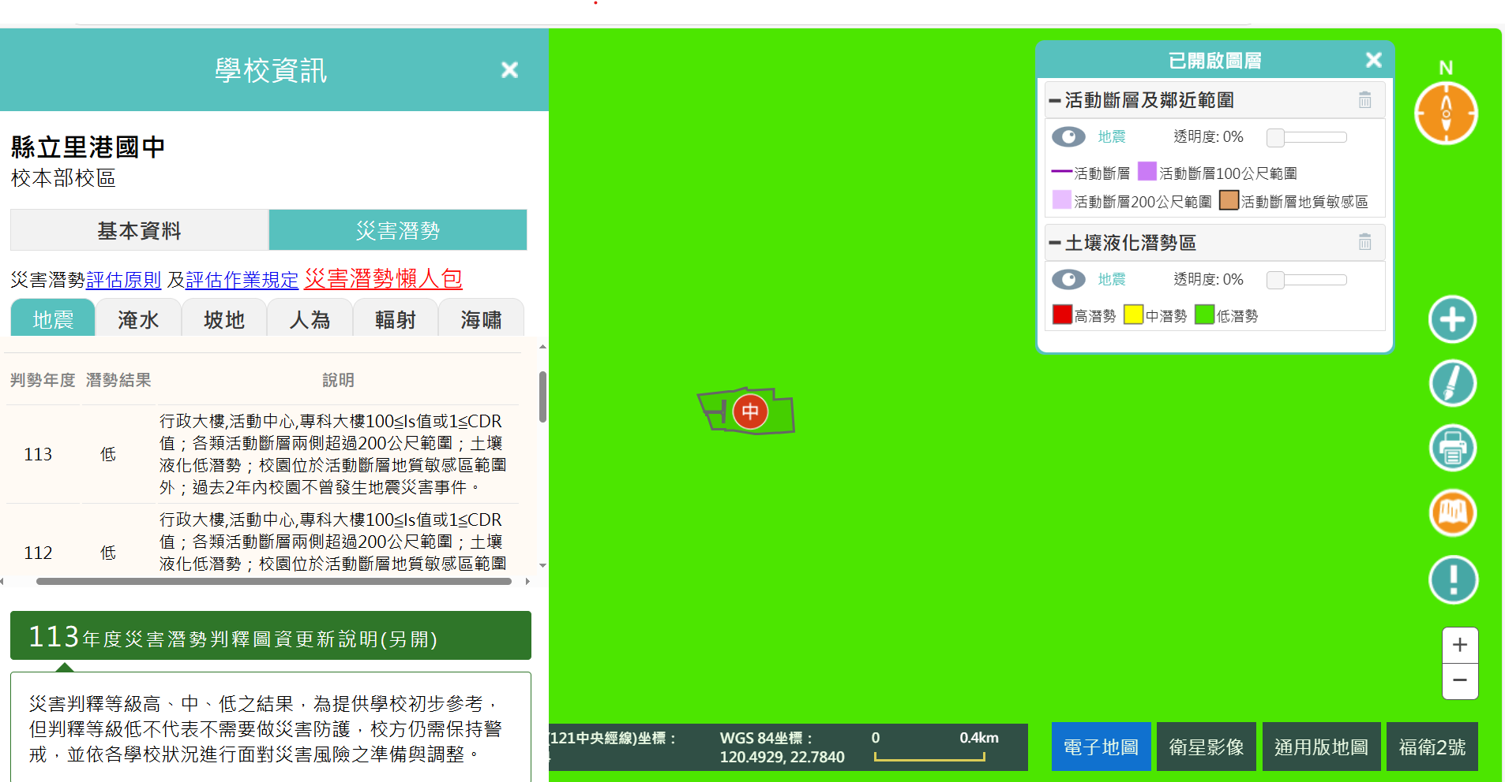
圖2.4.1 地震災害潛勢圖
（瀏覽日期： 113 年 9 月 5 日）
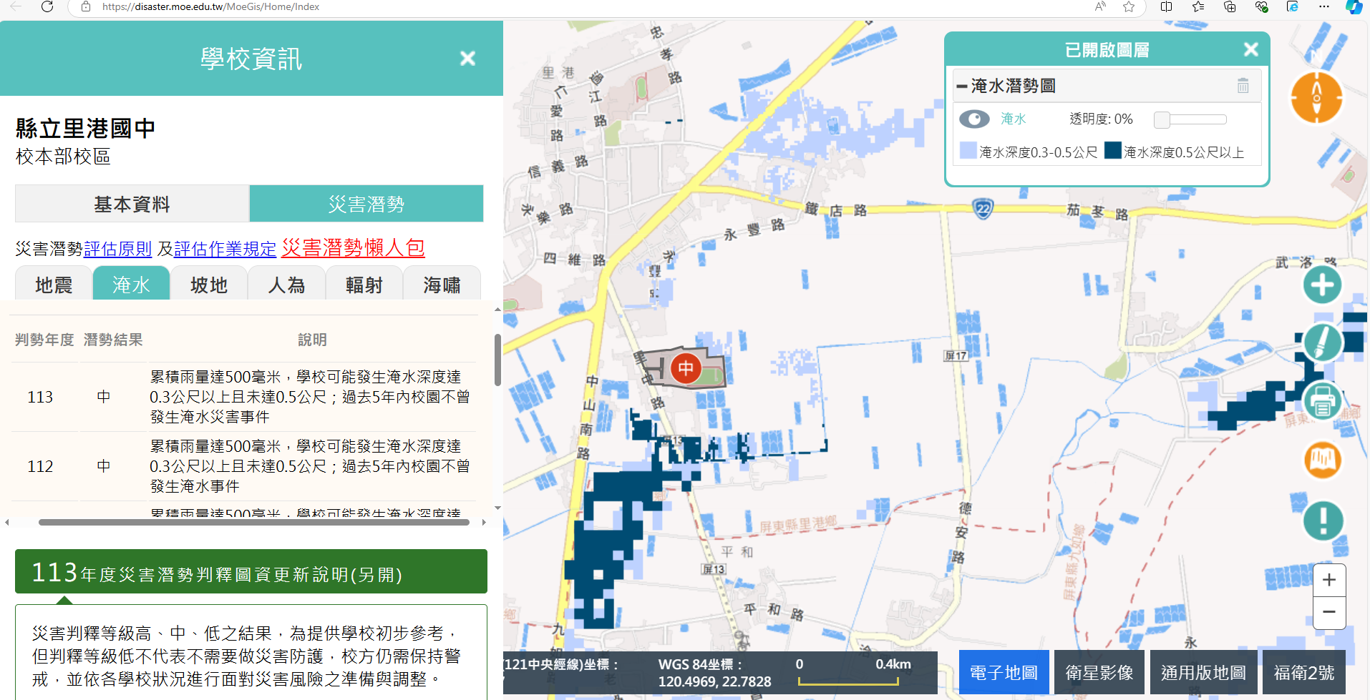
圖2.4.2 淹水災害潛勢圖
（瀏覽日期： 113 年 9 月 5 日）
表2.6 近5年校園災害事件紀錄表
編號 | 發生時間 | 類型 | 地點 | 災害規模及簡述 | 人員傷亡 | 財務/設備損失 | 災情處理情形
1 | 109
2 | 110
3 | 111
4 | 112
5 | 113 | 颱風 | 校園 | 因強降雨造成樹倒及教室進水 | 無 | 無 | 樹倒移除扶正
6
7
8
9
10

校園災害防救組織
為使全體教職員工相互合作、共同推動災害防救相關作業，規劃災害防救相關事宜，落實平時減災整備、災時應變及災後復原等災害防救工作，本校規劃校園災害防救組織［圖2.5］。此一組織分為「平時階段」和「應變階段」。
「平時階段」由校長負責督導本校各處室依其業務職掌及權責，於平時進行減災整備工作，並妥善規劃減災整備工作分配［表2.7］，擬定負責單位和協助單位，必要時得尋求專業團隊支援與協助。此外，平時階段規劃緊急應變小組［表2.8.1］，明確列出指揮官、指揮官代理人、發言人及各分組負責人及其代理人等相關資料。
一旦災害發生，校長（或代理人）判斷是否進入「應變階段」。一旦確認進入應變階段，並啟動緊急應變小組，校長則為指揮官，統籌指揮各分組之緊急應變工作，各分組應克盡其職。若災害發生時，校長正好不在校內或因故無法執行指揮官職務，指揮官代理人隨即投入緊急應變工作，完整擔負指揮官之職責。各組組長不在學校或無法履行職務者，依排列順位代理組長職務。
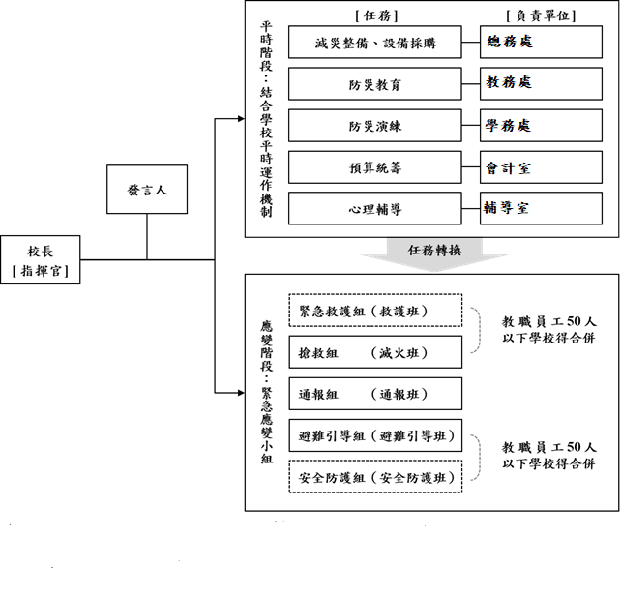
圖2.5 校園災害防救組織架構
表2.7 平時減災整備工作分配表
組別/任務 | 負責單位 | 協助單位 | 負責工作
校長 | 校長 | 總務處 | - 依據校園災害防救計畫內容進行權責分工，交付負責單位執行並監督執行狀況。  - 訂定自評機制，負責確認各項災害防救業務之執行成效。
發言人 | 學務處 | 教務處 | - 負責統一對外發言，能對外清楚傳達資訊、澄清誤傳資訊等。
減災整備  設備採購 | 總務處 | 學務處 | - 掌握本校所在區域災害特性，進行校園災害潛勢評估，編修本校因應地震、颱洪等本校相關之災害防救計畫，並明訂各災害管理週期工作事項、執行人力。  - 製作校園災害防救圖資。  - 協助校長每學期至少召開1次防災工作會報，汛期或業務執行有需求時得加開。會議邀集各處室參與，進行工作規劃、協調分工、管控執行情況與進度、綜整工作成果及檢討。  - 如遇災害發生之虞，召開緊急會議，確保各項應變作為布署得宜，並於災後檢討改善。
防災教育 | 教務處 | 學務處 | - 規劃本校防災教育課程與教師研習。  - 依據本校防災教育課程規劃內容，推動相關課務實施。  - 掌握本校所在區域環境與災害特性，納入課程。
防災演練 | 學務處 | 總務處 | - 規劃防災演練、防災週系列宣導活動等年度重大工作事項及期程。
預算統籌 | 會計室 | 總務處 | - 針對各項活動經費進行審核、整理，納入本校年度預算編列。  - 各項計畫執行及小組運作所需之會計、事務及採購等行政事務處理。
心理輔導 | 輔導室 | 學務處 | - 參考教育部出版《災難（或創傷）後學校諮商與輔導工作參考手冊》規劃災難（或創傷）之介入與合作原則。

表2.8.1 緊急應變小組分組表
組別 | 職務 | 姓名 | 手機 | 職稱 | 備註 | 負責工作
指揮官 |  | 鄭宗文 | 0932xxxxxx | 校長 |  | - 負責指揮、督導、協調。  - 依情況調動各分組間相互支援。
指揮官代理人 |  | 柯文成 | 0921xxxxxx | 學務主任 |  | - 於校長不在學校或因故無法執行指揮官職務時，擔任指揮官之任務。
發言人 |  | 柯文成 | 0921xxxxxx | 學務主任 |  | - 負責統一對外發言。  - 呈報屏東縣教育處相關通報事宜。  - 襄助指揮官指揮、督導及協調等事宜。
搶救組  （滅火班） | 組長 | 簡佳華 | 0953xxxxxx | 訓育組長 |  | - 平時急救常識宣導。  - 檢修與保養救災相關裝備。  - 受災教職員工生之搶救及搜救。  - 清除障礙物協助逃生。  - 協助疏散未能及時避難教職員工生。  - 關閉校區總電源及瓦斯。  - 設置警示標誌及交通管制。  - 毀損建築物與設施之警示標誌。  - 支援避難引導組及搬運防災救急箱器材。  - 如發生火災，研判火勢，必要時使用滅火器、室內消防栓進行初期滅火工作。
搶救組  （滅火班） | 組員 | 蔡宜陵 | 0921xxxxxx | 衛生組長
搶救組  （滅火班） | 組員 | 林婉如 | 0937xxxxxx | 體育組長
搶救組  （滅火班） | 組員 | 王志豪 | 0936xxxxxx | 教練
搶救組  （滅火班） | 組員 | 藍少文 | 0921xxxxxx | 教練
搶救組  （滅火班） | 組員 | 劉子玄 | 0914xxxxxx | 教師
搶救組  （滅火班） | 組員 | 林美慧 | 0933xxxxxx | 教師
搶救組  （滅火班） | 組員 | 陳淑娃 | 0953xxxxxx | 教師
搶救組  （滅火班） | 組員 | 丁素雯 | 0921xxxxxx | 教師
搶救組  （滅火班） | 組員 | 游文和 | 0937xxxxxx | 教師
搶救組  （滅火班） | 組員 | 許合慶 | 0919xxxxxx | 教師
搶救組  （滅火班） | 組員 | 王金玲 | 0921xxxxxx | 教師
搶救組  （滅火班） | 組員 | 湯媄媗 | 0939xxxxxx | 教師
搶救組  （滅火班） | 組員 | 魏秀娟 | 0919xxxxxx | 教師
搶救組  （滅火班） | 組員 | 林惠敏 | 0937xxxxxx | 教師
搶救組  （滅火班） | 組員 | 辛晃全 | 0911xxxxxx | 教師
搶救組  （滅火班） | 組員 | 黃慧如 | 0953xxxxxx | 教師
搶救組  （滅火班） | 組員 | 車秀芳 | 0953xxxxxx | 教師
搶救組  （滅火班） | 組員 | 吳千卿 | 0928xxxxxx | 教師
搶救組  （滅火班） | 組員 | 徐海峯 | 0981xxxxxx | 教師
通報組  （通報班） | 組長 | 劉麗玉 | 0980xxxxxx | 生教組長 |  | - 通報里港鄉救災、治安、醫療及聯絡有關人員等，並請求支援。  - 通報屏東縣教育處、屏東縣政府災害應變中心、里港鄉災害應變中心及教育部校園安全暨災害防救通報處理中心，已疏散人數、收容地點、災情等。  - 負責蒐集、評估、傳播和使用有關於災害、資源與狀況發展的資訊。  - 蒐集並紀錄指揮官所有下達應變指令。  - 回報災情狀況。  - 啟動社區志工與家長協助。  - 學生家長必要緊急聯繫。
通報組  （通報班） | 組員 | 林秀滿 | 0922xxxxxx | 設備組長
通報組  （通報班） | 組員 | 陳瑞峰 | 0929xxxxxx | 註冊組長
避難引導組  （避難引導班） | 組長 | 劉虹麟 | 0952xxxxxx | 教務主任 |  | - 依據不同災害之應變原則，協助教職員工生進行第一時間的避難。  - 於適當時機，協助教職員工生緊急疏散至集結點。  - 避難人數清點確認。  - 維護教職員工生及集結點安全。  - 進行必要的安撫。  - 視災情變化，引導教職員工生移動、避難與安置。  - 隨時清查教職員工生人數與安全狀況，並回報或申請救護車支援。  - 在集結地點設置服務臺，提供協助與諮詢。  - 學生領回作業。
避難引導組  （避難引導班） | 組員 | 王珍惠 | 0922xxxxxx | 教學組長
避難引導組  （避難引導班） | 組員 | 江明興 | 0925xxxxxx | 幹事
避難引導組  （避難引導班） | 組員 | 石清儀 | 0919xxxxxx | 幹事
避難引導組  （避難引導班） | 組員 | 梁愛梅 | 0920xxxxxx | 教師
避難引導組  （避難引導班） | 組員 | 謝馥如 | 0930xxxxxx | 教師
避難引導組  （避難引導班） | 組員 | 郭美伶 | 0963xxxxxx | 教師
避難引導組  （避難引導班） | 組員 | 李芳旻 | 0911xxxxxx | 教師
避難引導組  （避難引導班） | 組員 | 林淑楨 | 0919xxxxxx | 教師
避難引導組  （避難引導班） | 組員 | 林苡萱 | 0937xxxxxx | 教師
避難引導組  （避難引導班） | 組員 | 黃銘旺 | 0933xxxxxx | 教師
避難引導組  （避難引導班） | 組員 | 陳慈珍 | 0931xxxxxx | 教師
避難引導組  （避難引導班） | 組員 | 劉靜茹 | 0972xxxxxx | 教師
避難引導組  （避難引導班） | 組員 | 劉彩勇 | 0911xxxxxx | 教師
避難引導組  （避難引導班） | 組員 | 吳郁婷 | 0919xxxxxx | 教師
避難引導組  （避難引導班） | 組員 | 張瑛玿 | 0929xxxxxx | 教師
避難引導組  （避難引導班） | 組員 | 王麗雯 | 0928xxxxxx | 教師
安全防護組  （安全防護班） | 組長 | 曾銀秀 | 0937xxxxxx | 總務主任 |  | - 建築物及設施安全檢查。  - 教職員工生需要臨時收容時，協助發放生活物資、糧食及飲用水；以及各項救災物資登記、造冊、保管及分配。  - 協助設置警示標誌及交通管制。  - 協助毀損建築物與設施之警示標誌。  - 校區硬體復舊及安全維護。  - 維護臨時收容空間安全。  - 確認停班、停課後，確實疏散校園內人員。  - 防救災設施操作。
安全防護組  （安全防護班） | 組員 | 洪玫秀 | 0919xxxxxx | 出納組長
安全防護組  （安全防護班） | 組員 | 張文志 | 0919xxxxxx | 事務組長
安全防護組  （安全防護班） | 組員 | 楊喻富 | 0962xxxxxx | 約聘人員
安全防護組  （安全防護班） | 組員 | 黃彩鑾 | 0932xxxxxx | 約聘人員
安全防護組  （安全防護班） | 組員 | 林李唯仙 | 0970xxxxxx | 教練
安全防護組  （安全防護班） | 組員 | 王沛騰 | 0926xxxxxx | 教師
安全防護組  （安全防護班） | 組員 | 蘇碧昭 | 0956xxxxxx | 教師
安全防護組  （安全防護班） | 組員 | 謝依芳 | 0912xxxxxx | 教師
安全防護組  （安全防護班） | 組員 | 彭玉珠 | 0929xxxxxx | 教師
安全防護組  （安全防護班） | 組員 | 徐燿宗 | 0926xxxxxx | 教師
安全防護組  （安全防護班） | 組員 | 張寶月 | 0920xxxxxx | 教師
安全防護組  （安全防護班） | 組員 | 林芯羽 | 0988xxxxxx | 教師
安全防護組  （安全防護班） | 組員 | 陳昭蓉 | 0933xxxxxx | 教師
安全防護組  （安全防護班） | 組員 | 林宗翰 | 0918xxxxxx | 教師
安全防護組  （安全防護班） | 組員 | 馮 郁 | 0976xxxxxx | 教師
緊急救護組  （救護班） | 組長 | 黃柏彰 | 0953xxxxxx | 輔導主任 |  | - 設立急救站。  - 針對傷患進行檢傷分類。  - 緊急基本急救、重傷患就醫護送。  - 情緒支持、安撫及心理輔導。  - 登記傷患姓名、班級，建立傷患名冊。
緊急救護組  （救護班） | 組員 | 李菁紋 | 0939xxxxxx | 輔導組長
緊急救護組  （救護班） | 組員 | 林宗德 | 0979xxxxxx | 資料組長
緊急救護組  （救護班） | 組員 | 許梅君 | 0919xxxxxx | 護理師
緊急救護組  （救護班） | 組員 | 郭主恩 | 0956xxxxxx | 營養師
緊急救護組  （救護班） | 組員 | 劉耀環 | 0920xxxxxx | 會計主任
緊急救護組  （救護班） | 組員 | 薛欣達 | 0972xxxxxx | 人事主任
緊急救護組  （救護班） | 組員 | 王怡中 | 0921xxxxxx | 教師
緊急救護組  （救護班） | 組員 | 陳彥甫 | 0929xxxxxx | 教師
緊急救護組  （救護班） | 組員 | 翁玉燕 | 0915xxxxxx | 教師
緊急救護組  （救護班） | 組員 | 劉國維 | 0912xxxxxx | 教師
緊急救護組  （救護班） | 組員 | 蘇昭欣 | 0929xxxxxx | 教師
緊急救護組  （救護班） | 組員 | 鍾岳陽 | 0952xxxxxx | 教師

減災整備階段
「校園災害防救組織」統籌規劃減災整備工作［圖3.1］，全體教職員工生須共同執行。本校指定校園安全及災害防救通報窗口（如校安中心等，災時應由緊急應變小組之通報組進行通報相關作業）。
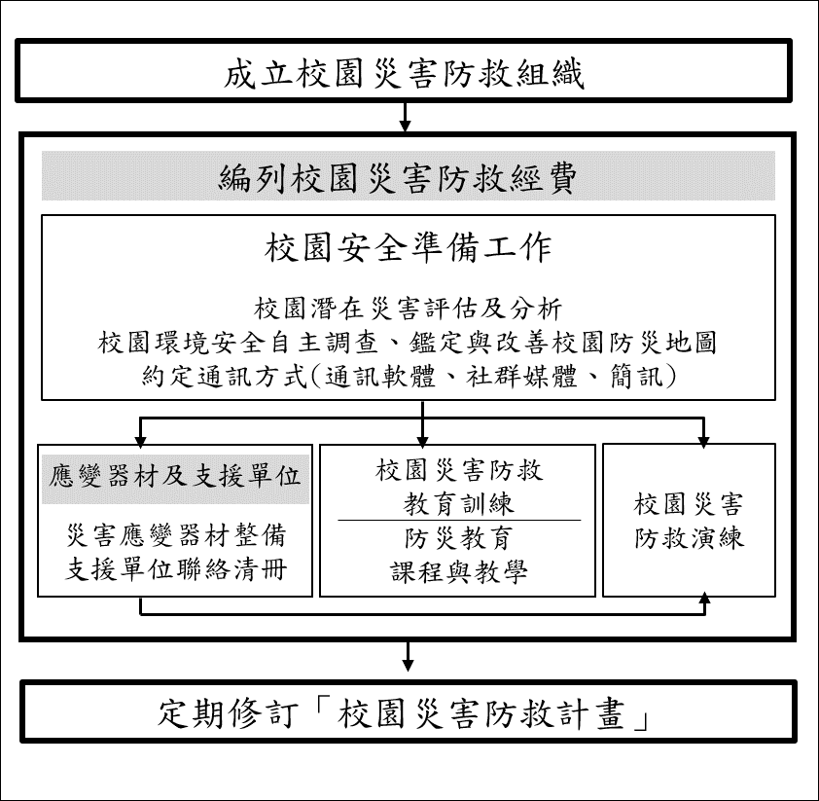
圖3.1 減災整備工作架構圖

編列校園災害防救經費
校園災害防救組織每年編列校園災害防救經費，以提升本校整體災害防救量能。

校園安全準備工作
本校平時落實校園安全準備工作，包含校園潛在災害評估及分析、校園環境安全自主調查、鑑定與改善、繪製校園防災地圖、設定並宣導「災時約定通訊方式（通訊軟體、社群媒體或簡訊）」等。

校園環境安全自主調查、鑑定與改善
當校園環境安全有疑慮時，先於適當區域範圍設置警戒標誌或警戒線，避免校內教職員工生進入，確保人員安全。本校於每學期開學前，結合前述校園潛在災害評估及分析，至少進行1次校園環境安全維護與評估［圖3.2］，以目視方式簡單調查校內建築物、設施之主要結構是否有龜裂、傾斜等破壞狀況。若有安全疑慮，立即呈報本校總務處，並通報屏東縣政府。同時，針對危險建築物或區域劃定警戒區、張貼明顯標示加以管制，必要時得聘請專業技師或專業技術輔導團體鑑定與改善，以確保教職員工生安全。
若開學時仍無法有效改善，周知全校教職員工生，且指派人員不定期巡視該場域。依需要設置監測裝置（如邊坡監測裝置），並安排監控人員，將結果通報相關單位。校園環境安全自主調查檢查結果、監測裝置結果經業務檢查人及覆核人核章後，專案歸檔（由各處室保存或將掃描檔放置於［附件3］）。
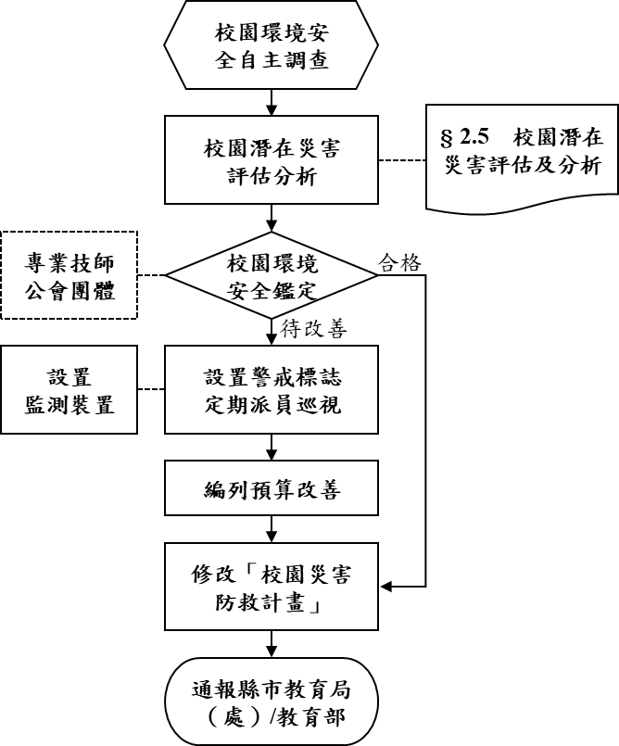
圖3.2 校園環境安全自主調查流程圖

校園防災地圖
依教育部公告《校園防災地圖繪製作業說明》繪製校園防災地圖［圖3.3］，原則上以地震災害為主，其他災害疏散避難則標註因應原則，配合災害潛勢規劃相關準備工作、擬定緊急應變措施，進行人員、器材等整備工作，並定期演練檢視和修正。平時讓教職員工生確實了解校園防災地圖，災時則作為避難疏散路線指引和必要資訊的檢視。
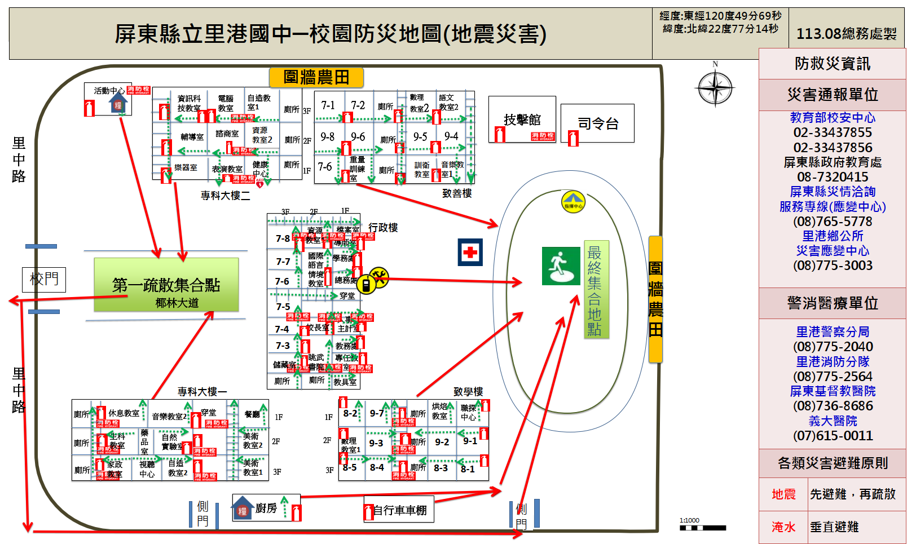

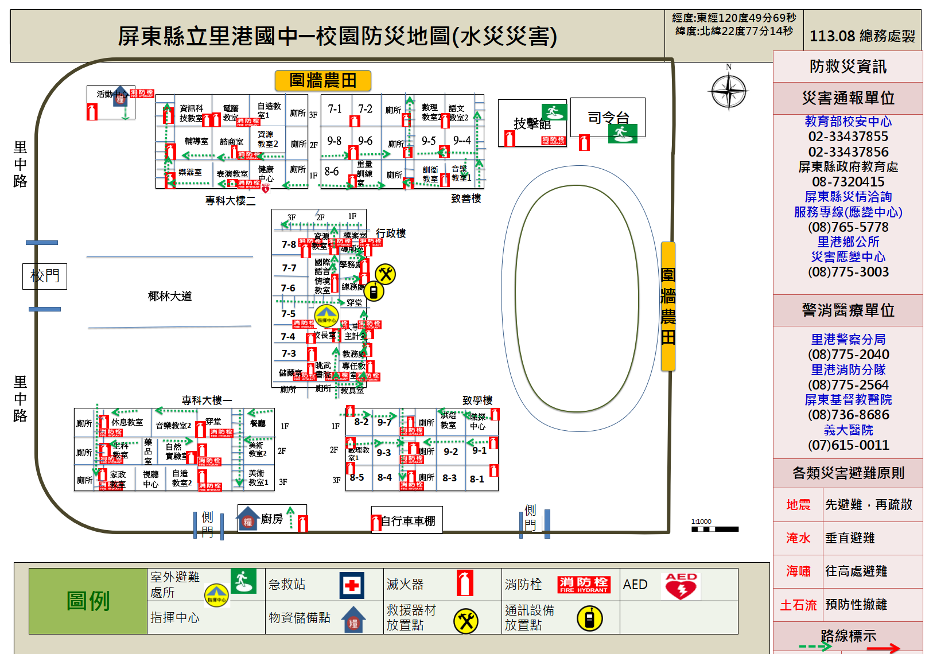
圖3.3 校園防災地圖

「災時約定通訊方式（通訊軟體、社群媒體或簡訊）」
發生大規模災害時，交通、通訊往往相當混亂且可能中斷，家庭成員聯繫變得急迫卻困難，因此，平時告知全體教職員工生及家長災時約定通訊方式（通訊軟體、社群媒體或簡訊），並加以宣導操作及查詢方式，以利災時達到聯繫家人或朋友之效用。本校採取
通訊軟體 方式，利於災時聯繫家長。

應變器材及支援單位

災害應變器材整備
平時辦理災害應變器材整備，以利外部救災資源送達前先進行救援工作或進行緊急救護處置，必要時進行收容安置，確保災時保護所有人安全。學務處生教組及總務處事務組依需要整備災害應變器材［表3.1］，放置於固定地點管理，並定期每學期檢查1次，更換損壞或超過使用期限之器材。

支援單位聯絡清冊
本校建立支援單位聯絡清冊［表3.2］，包含應變中心、教育處、屏東縣政府、警政、消防、醫療單位、公共設施負責單位、其他支援單位（如社區具有專長的社區志工名單）等，詳細記載支援單位能提供支援工具或技術，並將相關單位納入災害防救規劃並參與平時防災演練，以利災時能尋求支援協助。

校園災害防救教育訓練
校園災害防救教育訓練（防災教育課程與教學）可加強教職員工生和家長了解各類災害及因應方式，提升防災認知與技能。由學務處及教務處規劃辦理防災教育相關研習講座/活動/宣導、防救災相關知能研習、防災議題融入課程與教學研習等，並彙整校園防災教育活動與教學課程紀錄，上傳至「教育部防災教育資訊網→防災校園專區→校園電子歷程」。

校園災害防救演練
平時演練檢視緊急應變組織、應變流程、避難疏散路線等規劃可行性，確保災時能順利啟動並運作，並使教職員工生熟悉不同災害情境之應變作為，並提升應變技能。由學務處每學期至少辦理2次校園災害防救演練，並彙整校園災害防救演練紀錄［附表1.7］，上傳至「教育部防災教育資訊網→防災校園專區→校園電子歷程」。
表3.1 災害應變器材檢核表
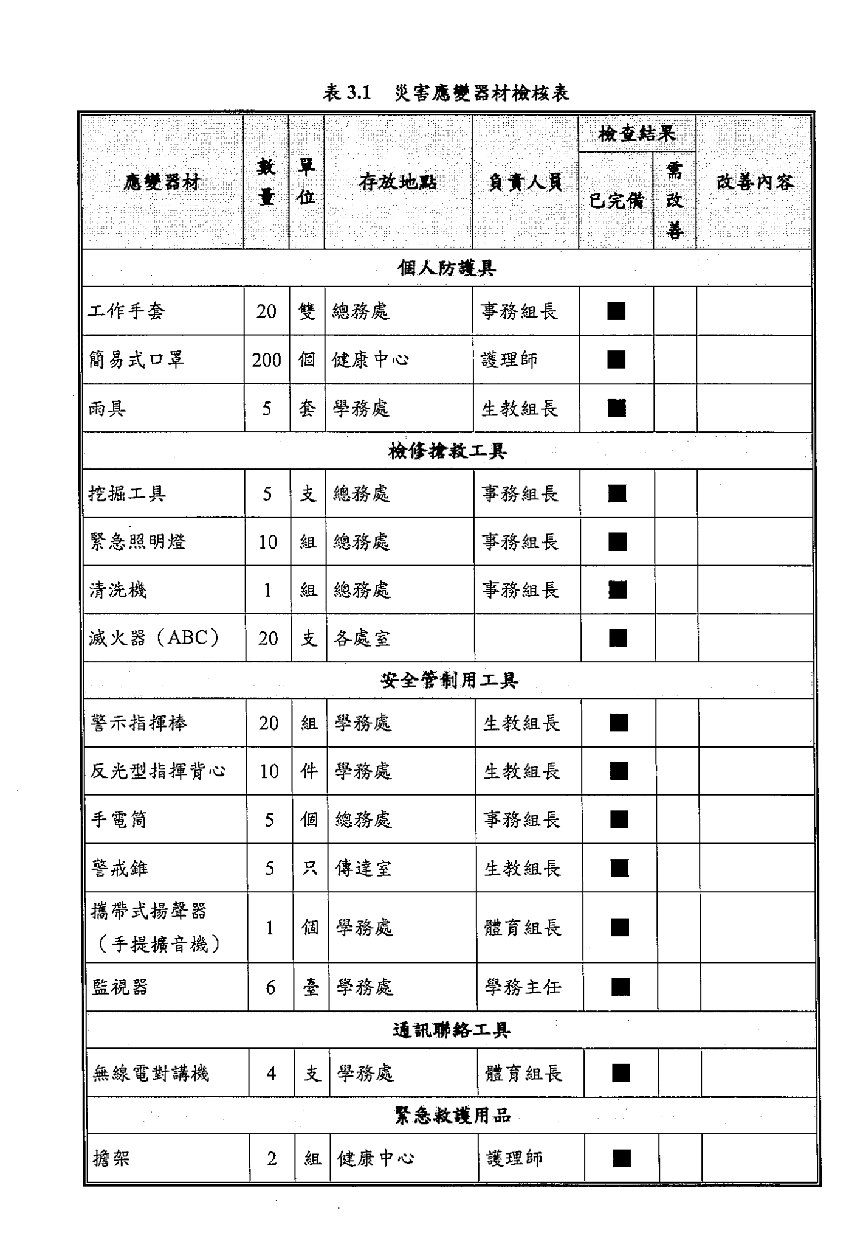
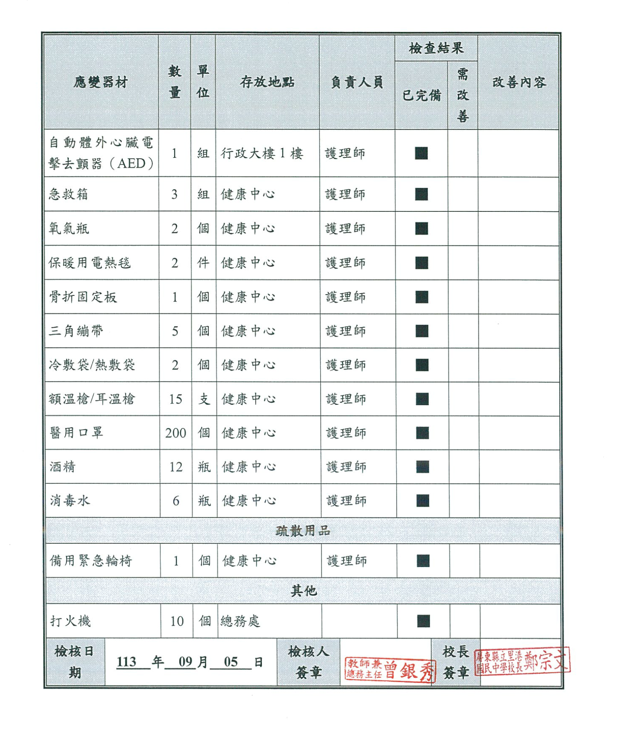
表3.2 支援單位聯絡清冊
單位名稱 | 聯絡電話 | 聯絡人 | 支援工具或技術  （服務項目及內容） | 備註
應變中心
屏東縣災害應變中心 | (08)765-5778 | 值班人員 | 物資
里港鄉災害應變中心 | (08)775-3003 | 值班人員 | 物資
教育行政主管機關
教育部校安中心 | (02)34337855 | 值班人員 | 物資
屏東縣聯絡處 | (08)7320415 | 值班人員 | 物資
屏東縣政府教育處 | (08)7320415 | 值班人員 | 物資
縣市主管機關
屏東縣政府 | (08)7320415 | 值班人員 | 物資
消防局 | (08)7320415 | 值班人員 | 人力
社會處 | (08)7320415 | 值班人員 | 物資
工務處 | (08)7320415 | 值班人員 | 人力物資
衛生局 | (08)7370002 | 值班人員 | 人力物資
環保局 | (08)7351911 | 值班人員 | 人力物資
春林村辦公室 | (08)7755101 | 值班人員 | 人力
屏東縣政府 | (08)7320415 | 值班人員 | 物資
消防局 | (08)7320415 | 值班人員 | 人力
警政、消防、醫療單位
里港消防分隊 | (08)775-2564 | 值班人員 | 人力 | 距離 1 公里  約 5 分鐘可抵達
里港分局（大平派出所） | (08)775-2040  (08)775-2034 | 值班人員 | 人力 | 距離 1 公里  約 5 分鐘可抵達
屏東基督教醫院 | (08)736-8686 | 值班人員 | 醫療 | 距離 12 公里  約 15 分鐘可抵達
義大醫院 | (07)615-0011 | 值班人員 | 醫療 | 距離 20 公里  約 20 分鐘可抵達
公共設施負責單位
電力公司里港營業處 | (08)7752165 | 值班人員 | 電力
台大瓦斯行 | (08)7752075 | 蔡俊男 | 瓦斯
屏榮水電行 | 0933-622xxx | 陳清榮 | 水電
電力公司里港營業處 | (08)7752165 | 值班人員 | 電力
其他支援單位
家長會長 | 0900-252xxx | 陳威全 | 物資

應變階段

校園災害應變流程
校園災害應變流程為當校面臨各種災害時，使用一致性的流程進行應變，得以確實、迅速因應各項災害。事件發生時，依校園災害應變流程［圖4.1］及相關說明和原則［表4.1］進行應變。
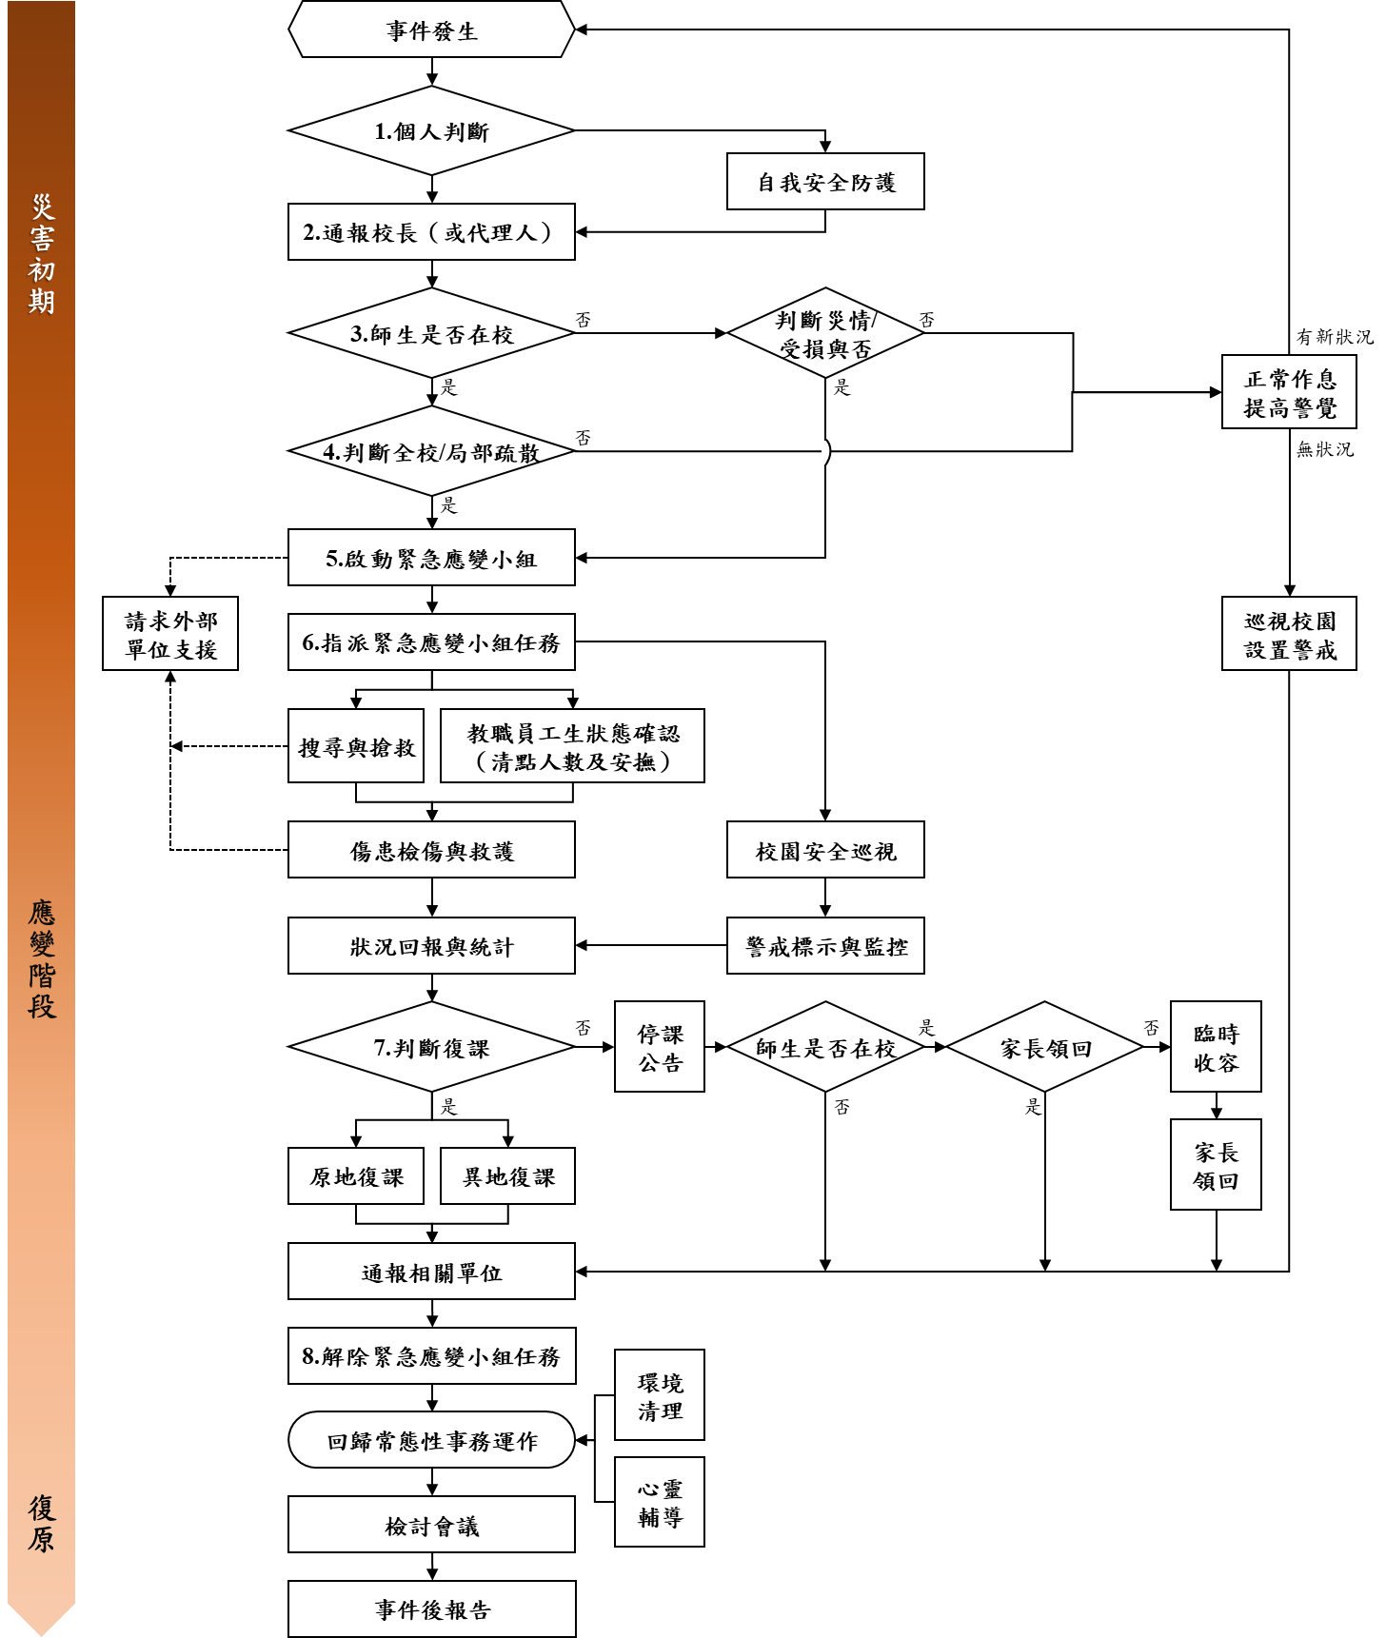
圖4.1 校園災害應變流程圖
表4.1 校園災害應變流程說明及原則
應變流程 | 說明 | 原則 | 參考表格
【階段一】災害初期
- 個人判斷 | - 當事件發生時，個人（或災害發現者）判斷先進行自我安全防護。 | - 可選擇就地避難（就近尋找相對安全處避難），或立即疏散。
- 通報校長（或代理人） | - 待確認安全無虞後，通報校長，討論並確認疏散與否，下達疏散指令。
- 判斷災情（師生不在校） | - 若教職員工生不在學校，校長（或代理人）接到通報後，依事件狀況，判斷學校是否受損。
- 判斷災情（師生不在校） | - 若無受損情形，維持正常作息，但提高警覺，隨時注意是否有新狀況發生。事件結束後撰寫事件後報告，作為下次事件檢討與參考依據。 | - 有新狀況發生時，則回到發生事件開始新流程；無狀況發生，則定時巡視校園，若有安全疑慮之處，則設置警戒標示，並通報相關單位。
- 判斷疏散（師生在校） | - 若教職員工生均在學校，校長（或代理人）接到通報後，依事件狀況，判斷是否進行全校或局部人員疏散，並決定進行水平疏散或垂直疏散。 | - 校長（或代理人）在接受教屏東縣政府命令或自行判斷災情（如狀況有擴大之虞或對人員可能造成生命威脅時），決定發布疏散命令時機，主要以人員疏散為主。  - 因應教職員工生需求，規劃發布疏散命令方式，如聽覺障礙得以視覺型警報裝置、閃光燈、擊鼓等方式，確保能確實接收到訊息。  - 確認避難路線之安全與暢通（搶救組人員清除障礙物）。  - 本校除依據校園防災地圖進行疏散之外，亦透過環境特性、歷史災害經驗等資料，以最嚴重情境想定評估面臨風險，適時調整疏散方式、集結點及因應措施。  - 本校總務處於平時定期更新緊急聯絡人清冊（含過敏/用藥/特殊情形等資訊），並於避難疏散時攜帶至集合地點。  - 回報疏散狀況至學務處。
- 判斷疏散（師生在校） | - 若維持正常作息不疏散，應提高警覺，隨時注意是否有新狀況發生。事件結束後撰寫事件後報告，作為事件檢討與參考依據。 | - 新狀況發生時應回到發生事件開始新流程；無狀況發生則定時巡檢校園，若有安全疑慮，則設置警戒標示，並通報學務處及總務處。
【階段二】應變階段
- 啟動緊急應變小組 | - 啟動緊急應變小組，由校長擔任指揮官，校長不在校內，由代理人擔負其職。  - 指揮官視事件情況啟動緊急應變小組，若有需要，適時請求外部單位支援。  - 截至事件結束為止，應變小組需有人協助指揮官進行「災情彙整」任務，記錄災情狀況及應變工作。 | - 啟動時機包含：屏東縣政府成立應變中心時；屏東縣政府指示成立；本校位於災區且有災損；校長視災情程度啟動；交通部中央氣象局發布颱風警報或豪大雨特報；感受地震可能導致後續災情。  - 如教職員工生不在學校時欲啟動緊急應變小組，指揮官應指派通報組召集人員，於適當時間至學校執行任務。 | 支援單位聯絡清冊［表3.2］
- 指派緊急應變小組任務 | - 疏散至集結點後，開設指揮中心，指揮官分派緊急應變小組各分組之任務。或得於平時規劃啟動緊急應變小組後各組自動各司其職。
- 指派緊急應變小組任務 | - 教職員工生狀態確認（清點人數及安撫）。 | - 疏散到達集合地點後，應確實清點當日所有在校人員，並確認安全狀況，包含短期代理人員、鐘點教師、共聘教師、外聘教師、實習教師、本土語言教師、家長會、廠商、工程人員、里長、志工、外賓等不特定人員。  - 若教職員工生不在學校，指揮官應指派各分組人員第一時間確認教職員工生狀態。 | 避難疏散情形調查表［附表1.8］  班級人員清點紅綠表［附表1.9］
- 指派緊急應變小組任務 | - 搜尋與搶救。 | - 避難疏散過程若遇教職員工生發生意外，救護人員應迅速執行救護行動。  - 搶救組前往避難地點確認失蹤人數，基本以3人為一團隊，指揮官視失蹤人數決定派遣團隊攜帶擔架及急救箱前往。  - 緊急救援通報依「求援」、「待援」、「救援」程序逐級回報，優先通報119及里港鄉災害應變中心，爭取救災資源協助應變處置。  - 若教職員工生不在學校，先確認當日是否有值班人員及當下狀況，並視情形執行搜尋與搶救工作。
- 指派緊急應變小組任務 | - 傷患檢傷與救護。 | - 現場進行救護工作，僅以大量出血、無生命徵象或無呼吸需暢通呼吸道之受困人員進行現場救護；一般傷者先將傷患送往急救站由緊急救護人員進行檢傷及救護處理。  - 若傷勢嚴重，即通報119，或聯絡屏東基督教醫院或義大醫院，進行後送相關事宜。  - 若消防救護車因交通受阻無法抵達，考量自行送醫，並以電話通報屏東縣教育處或里港鄉災害應變中心，俾利掌握災情並請求相關單位支援協助。 | 教職員工生送醫名單［附表1.10］
- 指派緊急應變小組任務 | - 校園安全巡查（建築物評估）。 | - 判定建築物及設施損毀狀況及危險程度，將劃定危險區域設立警戒線（警告標示）。  - 若校舍受損，在安全前提下搶救器材、設備，清查受損情形，照相存證並通報屏東縣教育處。 | 建築物及設施危險判定表［附表1.11］
- 指派緊急應變小組任務 | - 警戒標示與監控。 | - 派員定時巡視警戒區域（原則上2人一組），並警告全體教職員工生不可靠近。
- 指派緊急應變小組任務 | - 狀況回報與統計，視需要請求外部單位支援。 | - 由指揮官協請家長會長集結社區志工、家長會成員或校友會，協調災時所能提供的搶救災資源及人力部署支援。 | 支援單位聯絡清冊［表3.2］
- 判斷復課 | - 指揮官依事件發展及狀況，判斷學校是否繼續上課。依學校損壞程度，決定原地復課或異地復課。 | - 若校園受災，立即進行搶救與安置教職員工生，並儘速統整災情通報屏東縣教育處或里港鄉災害應變中心。  - 召開應變階段會議，決定停（復）課及復原事宜。 | 校園災後緊急判斷與建議採取行動［附表1.12］
- 判斷復課 | - 若決定停課，確認周邊道路狀況安全，再通知家長領回。 | - 決定停課時，規劃家長接回區域，並由適當管道公告、通知家長，並派員管制交通動線。  - 平時和家長約定透過告知全體教職員工生作為緊急溝通訊息提供管道；若有必要，由導師聯繫個別家長安排學生返家事宜，由家長接回並填寫自行接送同意書。 | 自行接送同意書［附表1.13］
- 判斷復課 | - 針對無法立即接回之學生，學校辦理臨時收容相關事宜。 | - 安排合適之臨時收容空間，安置不克返家教職員工生，同時報備相關單位。  - 若校外聯絡道路中斷，將災情通報119、屏東縣政府教育處、里港鄉災害應變中心及教育部校安中心。
- 解除緊急應變小組任務 | - 通報相關單位處理狀況與進度。 | - 依《校園安全及災害事件通報作業要點》規定，進行災害通報。
- 解除緊急應變小組任務 | - 指揮官得視情況縮編或解除緊急應變小組的任務。 | - 如未宣布停課，須確認校舍檢查安全無虞、發布回教室繼續上課後，連帶解除緊急應變小組任務。  - 若遇巨災或特殊狀況，家長需逐步接回學生，得視情況縮編緊急應變小組分組及人員。  - 人員安置事物都處理完畢，得解除緊急應變小組任務。
【階段三】復原
事件結束後 | - 回復校園災害防救組織平時工作分配。 | - 各負責單位持續處理相關事宜，如心靈輔導、環境清理等。
事件結束後 | - 事件結束後撰寫事件後報告，作為下次事件檢討與參考依據。 | - 召開檢討會議，強化防災事宜。

災害通報
藉由24小時值勤機制，有效傳達災害情報，進行快速搶救作業。依《校園安全及災害事件通報作業要點》規定，進行災害通報流程［圖4.2］與記錄災害通報重點［表4.2］。
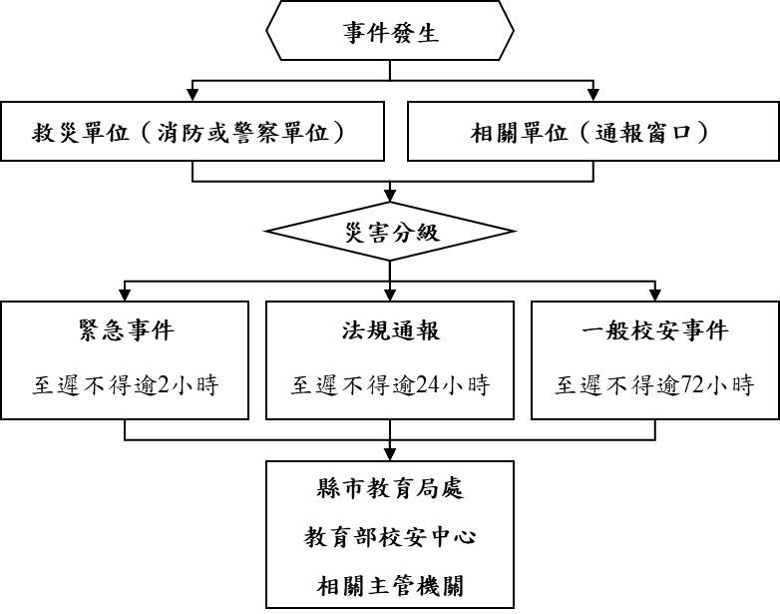 | 教育部校安中心
 | 02-34337855
 | 屏東縣教育處
 | 7320415
 | 屏東縣災害應變中心
 | 7655778
 | 里港鄉災害應變中心
 | 7753003
 | 警察局 里港 分局
 | 7752040
 | 大平 派出所
 | 消防局 里港 分隊
 | 7752564
 | 屏東基督教醫院
 | 7368686
 | 義大醫院
 | 07-6150011
圖4.2 災害通報流程圖
表4.2 災害通報重點紀錄
序號 | 通報時間 | 通報人 | 通報單位 | 接洽人 | 通報重點（人、事、時、地、物）
1 | 年 月 日  時 分
2 | 年 月 日  時 分
3 | 年 月 日  時 分
4 | 年 月 日  時 分
5 | 年 月 日  時 分

復原重建階段

受災師生心靈輔導

本校參考教育部出版《災難（或創傷）後學校諮商與輔導工作參考手冊》規劃災難（或創傷）之介入與合作原則，調查本校鄰近並可以使用或合作的心靈輔導資源［表5.1］。

心靈輔導基本原則
- 先由導師或專任輔導教師進行初步心理諮商，由輔導輔導室、學務處，指導各班導師適當引領學生抒發對各類災害的觀感，再進一步輔導特殊個案。
- 藉由集體創作或活動，設計相關活動，讓學生們在活動中宣洩情緒，且經由同儕發現大家的共通性及獲得支持。
- 運用媒介物幫助溝通。有時口語的表達是有限的，可準備工具協助學生從其他途徑表達災後的感受。
- 協助學生做有助益的工作。設計各類災害演習協助學生獲得控制的力量；參加社區重建活動，使學生有機會重新建立自己的學校或家園；做一些快樂的活動，嘗試為生命帶來正向的力量。
- 運用相關宣導海報、手冊、網站及專書進行輔導。
- 動員本校所有教師及鄰近相關人力，進行學生心靈輔導。
- 請求民間團體的適時支援協助。

表5.1 心靈輔導資源表
範圍 | 單位 | 電話或網站
縣市  資源 | 屏東縣學生輔導諮商中心 | 08-7320824
地區
資源
其他  資源 | 教育部學生輔導諮商中心 | 049-2392-017#12
其他  資源 | 財團法人張老師基金會 | 02-2596-5858#406

學校環境衛生及設施設備維護與修繕
- 災後環境衛生之清掃與維護，加強整理淹水區域，設置臨時廁所，並就排泄物及垃圾之處理等採取必要措施，以保持校園衛生整潔。
- 災後本校視情況進行設施設備維護與修繕。
- 加強防疫與食品衛生管理等相關計畫。
- 立即建立廢棄物、垃圾、瓦礫等處理方法，設置臨時放置場，循序進行蒐集、分類、搬運及處置等程序，以迅速整潔校園，並避免製造環境汙染。
- 採取消毒等措施，以維護教職員工生之健康。
- 由學務處利用全校平面圖，選擇不受災威脅及廢棄物清運進出方便之空地。
- 建立廢棄物清運及處理方法，此部份由學務處評估，若情況許可採行外包，若不可行請求里港鄉公所支援。
- 定期採取消毒措施維護教職員工生健康，由學務處評估，分別採3天、1星期及1個月消毒1次，視情況縮短時程。
- 由學務處調配人手定期維持校園整潔。

學生復課計畫、補課計畫
- 視校園安全與否進行復課、補課計畫。
- 欲本校地復課者，商請教育部或屏東縣教育處協助簡易教室之興建。
- 原校地安全堪虞時，由屏東縣教育處協助安排學生至鄰近學校或適當地點上課。
- 補課計畫以教育部所定之課程標準進行，做適切之調整，使學生能持續學習。
- 教職員掌握學生動向及具體受災情形（教科書、就學用品、制服、學費之減免、獎學金之發給、對災害造成家庭生活困難之學生給予就學補助），確認該次災害對學生心理層面之影響，同時建立與家長間的聯絡管道。

供水與供電等緊急處理
- 對於災害造成設施、設備與維生管線等損壞之相關事宜，優先處理校內飲用水系統。
- 搶救組派員初勘檢查水利設施或各管線災後受損情形。
- 供水供電前檢查牆壁中水電管線是否已經損毀。
- 檢查水池、水塔、飲水機等相關用水設備是否受損，改善學校飲用水設施。飲用水均能達到法定標準為當務之急。
- 若校園需分區輪流供水，或請求運水車調度支援，應於各區分別設置3到5個供水站。
- 先行搶修損壞之水、電管線，減少漏水及漏電危害，再逐步全面供水供電。
- 立即通知里港電力公司，派遣專業技術人員緊急檢查所管設施、設備，掌握其受損情形，並對設施、設備與維生管線進行緊急修復及供應之措施，以防止二次災害，確保教職員工生之正常生活。
- 調查災情，提報搶修預算，追蹤執行進度。

